МУНИЦИПАЛЬНОЕ БЮДЖЕТНОЕ ДОШКОЛЬНОЕ
ОБРАЗОВАТЕЛЬНОЕ УЧРЕЖДЕНИЕ
«БЕРЕЗОВСКИЙ ДЕТСКИЙ САД № 9»

РАССМОТРЕНО  Заседанием педагогического совета  МБДОУ «Березовский детский сад № 9»:  Протокол № _____ от ________________ | УТВЕРЖДАЮ  Заведующий МБДОУ  «Березовский детский сад № 9»  ___________________________  Приказ №_______ от _________

ДОПОЛНИТЕЛЬНАЯ ОБРАЗОВАТЕЛЬНАЯ ОБЩЕРАЗВИВАЮЩАЯ ПРОГРАММА
СОЦИАЛЬНО-ГУМАНИТАРНОЙ НАПРАВЛЕННОСТИ
«Академия дошколят»
Уровень программы: стартовый.
Возраст обучающихся: 5-7 лет.
Срок реализации программы: 2 года.

Автор-составитель:
Кондрашова Елена Григорьевна

пгт. Березовка,
2024 г.

СОДЕРЖАНИЕ
№ | Раздел | Стр.
1. | Комплекс основных характеристик программы | 3-34
1.1. | Пояснительная записка | 3-10
1.2. | Цель и задачи дополнительной образовательной программы | 10
1.3. | Содержание учебного плана для детей старшей и подготовительной к школе групп | 11-33
1.4. | Планируемые результаты | 33-35
2. | Комплекс организационно – педагогических условий | 35-38
2.1. | Календарный учебный план первого и второго года обучения | 34-37
2.2. | Календарный учебный график | 37
2.3. | Условия реализации программы | 38
2.4. | Оценочные материалы | 38-39
2.5. | Методические материалы | 39-40
 | Список литературы | 41-42
 | Приложение 1 | 43-46
 | Приложение 2 | 47-50
 | Приложение 3 | 51-55
 | Приложение 4 | 56-61

- Комплекс основных характеристик программы.
  - Пояснительная записка.
.Обучение в школе – это переломный момент в жизни ребенка. С него начинается новый этап в его развитии. Меняются образ жизни ребенка, условия его деятельности, взаимоотношения со сверстниками и взрослыми. И очень часто причиной неуспеваемости, повышенной тревожности и школьных неврозов является неготовность ребенка к систематическому школьному труду.
Для того чтобы снизить уровень трудностей адаптационного периода, необходимо изменить целевые ориентиры образовательной деятельности в процессе дошкольной подготовки. А это значит, что для успешного обучения детей в школе важно, как:
- психологическая готовность ребенка (познавательный интерес, определенный уровень развития мышления, внимания, памяти, речи, коммуникативных и творческих способностей, навыков самоконтроля), так и содержательная - по основным дисциплинам;
- эмоционально-волевая готовность (адекватное ситуации эмоциональное реагирование, определенный уровень произвольности психических процессов (способность выполнять работу по инструкции и образцу, умение управлять собой, вести себя в соответствии с ситуацией);
- личностная готовность (понимание новой социальной позиции, наличие мотивов для учения, желание учиться, интерес к учебным занятиям, умение ориентироваться на заданную систему требований, правил поведения; способность работать в группе сверстников и устанавливать контакты с взрослыми.
Для решения этих проблем была создана дополнительная образовательная общеразвивающая программа «Академия дошколят» (программа по подготовке детей к школе).
Разработка данной программы обусловлена следующими нормативно- правовыми документами:
- Федеральный закон от 29.12.2012 № 273- ФЗ «Об образовании в Российской Федерации» (с изм. и доп., вступ. в силу с 01.08.2020);
- Федеральный государственный образовательный стандарт дошкольного образования (Утвержден приказом Министерства образования и науки Российской Федерации от 17 октября 2013 г. N 1155);
- Концепцией развития дополнительного образования детей до 2030 года, утвержденной распоряжением Правительства Российской Федерации от 31 марта 2022 г. № 678-р;
- Приказом Министерства просвещения РФ от 27 июля 2022 г. N 629 «Об утверждении Порядка организации и осуществления образовательной деятельности по дополнительным общеобразовательным программам»;
- Письмом Минобрнауки России от 18.11.2015 N 09-3242 "О направлении информации" (вместе с "Методическими рекомендациями по проектированию дополнительных общеразвивающих программ (включая разноуровневые программы)")
- Письмо Минобрнауки России от 29.03.2016 N ВК-641/09 «О направлении методических рекомендаций» (вместе с Методическими рекомендациями по реализации адаптированных дополнительных общеобразовательных программ, способствующих социально-психологической реабилитации, профессиональному самоопределению детей с ограниченными возможностями здоровья, включая детей-инвалидов, с учетом их особых образовательных потребностей)
- СП 2.4.3648-20 "Санитарно-эпидемиологические требования к организациям воспитания и обучения, отдыха и оздоровления детей и молодежи";
- Уставом и локальными актами учреждения.

Направленность программы: социально-гуманитарная
Работа ведется по 2 основным направлениям:
- Речевое развитие: развитие связной речи, знакомство с буквами и звуками, освоение понятий: звук, буква, слово; подготовка к обучению чтению и письму, формирование умения правильно держать ручку и карандаш; развитие умения аккуратно выполнять штриховку, раскрашивание, обведение по контуру; развитие интереса к художественной литературе.
- Познавательное развитие: расширение представлений о предметном и природном мире ; совершенствование умения называть числа от 1 до 10 в прямом и обратном порядке; ведение счета предметов в пределах 10; развитие умения соотносить число предметов и цифру, сравнивать группы предметов с помощью составления пар, отвечать на поставленные педагогом вопросы: Сколько было? Сколько стало? Сколько осталось?, классифицировать объекты по форме, цвету, размеру, общему названию, устанавливать пространственно-временные отношения с помощью слов: слева – направо, вверху – внизу, впереди – сзади, близко – далеко, выше – ниже, раньше – позже, вчера – сегодня – завтра, распознавать известные геометрические фигуры (треугольник, круг, квадрат, прямоугольник) среди предложенных и среди объектов окружающей действительности; обводить заданные геометрические фигуры на листе бумаги в клетку и изображать простейшие фигуры «от руки»;ориентироваться в пространстве с использованием себя или выбранного объекта в качестве точки отсчета, а также на листе бумаги.
Актуальность данной программы заключается в том, что подготовка детей к школе занимает особое место в системе образования.
Школа предъявляет к первокласснику довольно высокие требования. Ребенок должен быть готов не только к новым формам общения, но у него должна быть развита мотивационная сфера, где любознательность выступает как основа познавательной активности, сформированы эмоционально-волевые и познавательные сферы психических функций. Будущий первоклассник должен владеть элементарными навыками универсальных учебных действий, коммуникативными и речевыми компетенциями. Если учесть современные требования программ начального обучения, то становится ясным, что необходима организация подготовки детей к школе.
Новизна программы объясняется тем, что в последние годы возросла потребность в эффективных методах воспитания и образования детей дошкольного возраста. Данная программа представляет собой систему занятий по подготовке к школе, основой которой является интегрированный курс, объединяющий все основные направления, навыки, стимулирующие познавательные интересы, а главное, все занятия проходят «по-настоящему»
- в классе, формируя, таким образом, школьные, но еще детские отношения.
Отличительной особенностью данной программы является
использование на занятиях игровых технологий обучения, являющимися ведущими во всех разделах программы, а предлагаемые детям знания выступают в качестве средства развития личности ребенка - дошкольника.
В работе с дошкольниками необходимо учитывать то, что умственные процессы (восприятие, наглядно-образное мышление, продуктивное воображение и др.), определяющие готовность детей к школе, должны формироваться в свойственных для них привычных видах деятельности
( игре, рисовании, конструировании и т.д.), которые позволяют детям почувствовать себя активными, самостоятельными, способными решать постоянно усложняющиеся задачи и быстро адаптироваться к школе, к учебной деятельности.
Адресат программы: Программа « Академия дошколят» ориентирована на детей 5-7 лет и учитывает психолого-возрастные особенности обучающихся в соответствии с СанПиН. Группы комплектуются из всех желающих заниматься дополнительно для наиболее эффективного решения проблем при переходе детей из детского сада в первый класс. Требования для поступления на данную программу обучения – отсутствуют. Наполняемость групп 10 человек.

Возрастные особенности развития детей 5-6 лет.
Возраст 5-6 лет - это старший дошкольный возраст, он является очень
важным возрастом в развитии познавательной сферы ребенка, интеллектуальной и личностной. Его можно назвать базовым возрастом, когда в ребенке закладываются многие личностные качества, формируется образ «Я. Важным показателем этого возраста - является оценочное отношение ребенка к себе и другим. Дети могут критически относиться к некоторым своим недостаткам, могут давать личностные характеристики своим сверстникам, подмечать отношения между взрослыми или взрослым и ребенком.
С 5 лет ребёнок начинает адекватно оценивать результаты своего участия в играх соревновательного характера. Удовлетворение полученным результатом начинает доставлять ребёнку радость, способствует эмоциональному благополучию и поддерживает положительное отношение к себе. Ведущая функция – воображение, у детей бурно развивается фантазия. Воображение – важнейшая психическая функция, которая лежит в основе успешности всех видов творческой деятельности человека. Детей необходимо обучать умению планировать предстоящую деятельность, использовать воображение для развития внутреннего плана действий и осуществлять внешний контроль посредством речи.

Мелкая моторика.
Ребёнок в возрасте 5-6 лет вырезает ножницами простые фигуры, рисует треугольник и простые картинки, раскрашивает, не выходя за линию, держит карандаш тремя пальцами, правильно приклеивает части аппликации. В 5 лет дети хорошо выполняют горизонтальные и вертикальные штрихи.

Развитие речи.
Активный словарь пятилетнего ребёнка насчитывает около 3 тысяч слов. Дети уже точно понимают, что подразумевается под обобщающими словами — птицы, дикие и домашние животные, насекомые, деревья. Они владеют огромным диапазоном понятий, причём их познания простираются не только на предметы быта в пределах видимости, но и на довольно отвлечённые вещи. Они накопили внушительный опыт познания и могут рассуждать. Если пятилетнему ребёнку задать вопрос на знакомую тему, он легко ответит на него полным и развёрнутым предложением. Большинство слов в предложениях правильно употребляются и изменяются, хотя встречается и неправильные формы, например, медвежонков и слонёнков вместо медвежат и слонят, карандашов вместо карандашей, стеклов вместо стёкол. В обычной речи дети пользуются простыми фразами, которые к шести годам становятся все длиннее и распространённее. Всё реже в речи появляются досадные ошибки вроде переставленных, добавленных слогов и заменённых, добавленных и переставленных звуков. Они теперь могут проскользнуть только при произношении многосложных малознакомых слов, например, парикмахерская, регулировщик, электричество, экскаватор, бронетранспортёр.

Познавательное развитие.
В 5-6 лет ребенок как губка впитывает всю познавательную информацию. Научно доказано, что ребенок в этом возрасте запоминает столько материала, сколько он не запомнит потом никогда в жизни. В познавательной деятельности продолжает совершенствоваться восприятие цвета, формы и величины. Дети называют не только основные цвета, но и их оттенки, знают формы, владеют счетом в пределах десяти. В этом возрасте ребенку интересно все, что связано с окружающим миром, расширением его кругозора. Лучшим способом получить именно научную информацию является чтение детской энциклопедии, в которой четко, научно, доступным языком, ребенку описывается любая информация об окружающем мире. Ребенок получит представление о космосе, древнем мире, человеческом теле, животных и растениях, странах, изобретениях и о многом другом.
Это период наивысших возможностей для развития всех познавательных процессов: внимания, восприятия, мышления, памяти, воображения. Для развития всех этих процессов усложняется игровой материал, он становится логическим, интеллектуальным, когда ребенку приходится думать и рассуждать. Конструктор хорошо развивает логическое мышление. Здесь важным моментом является складывание по схеме – образцу, начиная с простых узоров. Кубики, различные головоломки, мозаику необходимо выкладывать по картинке, ориентируясь на цвет, форму, величину. В логических играх ребенок должен увидеть последовательность, проследить логическую закономерность и обосновать.
Внимание: в возрасте 5-6 лет устойчивость внимания растет, развивается способность к распределению и переключению, то есть, ребенок способен выполнять сложные инструкции, осознанно переходя от одного вида деятельности к другой, удерживая при этом инструкцию и цель деятельности. Следовательно, у ребенка возникает очень важное образование как произвольное внимание. Объем внимания в 5 лет составляет в среднем 5-6 объектов, к 6-ти годам 6-7. Ребенок может выполнить задание, не отвлекаясь в течение 10-12 минут, наблюдается переход от непроизвольного к произвольному вниманию. Может находить 5-6 отличий между предметами, выполнять задания по предложенному образцу, находить пары одинаковых предметов – это концентрация внимания.
Память: к 5-6 годам начинается формирование произвольной памяти. То есть ребенок способен самостоятельно при помощи образно-зрительной памяти (не глядя на предмет) запомнить 6-8 объектов, на слух также 6-8- объектов; запоминать 6-8 картинок в течение 1-2 минут;
рассказывать наизусть несколько стихотворений; пересказать близко к тексту прочитанное произведение
Мышление: в этот период развития ребенка совершенствуется образное мышление. Дети могут решать задачи не только в наглядном плане, но и в уме. Развивается способность схематизации и представления о цикличности изменений. В этом возрасте ребенок может определять последовательность событий; складывать разрезанную картинку из 9 частей; находить и объяснять несоответствия на рисунках; находить и объяснять отличия между предметами и явлениями; находить среди предложенных 4 предметов лишний, объяснять свой выбор.
Воображение: это период расцвета детской фантазии, которая самым ярким образом проявляется в игре, где ребенок увлечен. Такое развитие воображения позволяет детям сочинять достаточно развернутые и последовательные истории.

Возрастные особенности детей 6-7 лет.
Возраст 6-7 лет – это переходный возраст от дошкольников к младшим школьникам. В этот период происходит интенсивное совершенствование опорно-двигательной и сердечно-сосудистой систем организма, развитие центральной нервной системы и мелкой моторики.
Дети 6 лет способны отслеживать свои эмоции, контролировать импульсы. Они проявляют интерес к более сложным играм и занятиям. Им ясны правила общения, они понимают границы дозволенного. Дети шестилетнего возраста способны оценить результаты своего труда: порадоваться, когда получилось, и расстроиться, – если нет.

Мелкая моторика
Детская рука становится всё более ловкой. Ребёнок способен правильно взять ручку и карандаш и выполнить простые манипуляции: провести непрерывные линии (прямые, волнистые, ломаные). Может обвести рисунок по контуру, не отрывая ручку от бумаги, дорисовать половину симметричного рисунка, аккуратно заштриховать рисунок по образцу, не выходя за контур.

Речевое развитие
Дети 6-7 лет становятся всё более и более активными собеседниками. Дошкольники знают от 4-х до 7-ми тысяч слов. Их словарный запас составляет от 4 до 7 тысяч слов. Дети говорят развернуто, сложными предложениями. В их речи встречаются ошибки, но редко. Они составляют новые слова из других, изменяют по родам, падежам, числам. Справляются с образованием сложных форм существительных, глаголов, прилагательных.

Дошкольники говорят последовательно, связно, логично. Ведут монолог, диалог. Много фантазируют, сочиняют яркие рассказы. Могут пересказать сюжет книги или фильма, составить увлекательный рассказ по картинкам.

Дошкольники не только правильно выговаривают звуки, могут вычленить их в потоке речи, определить их местонахождение в конкретном слове. Они подбирают слова, которые начинаются заданным звуком, различают близкие по звучанию слова ([рак] — [мак]). Но пока остаются трудности различения парных [ш] — [ж], [ц] — [с], [с] — [ш]. Различают и управляют тембром, громкостью голоса, определяют источник шума, изображают звуки природы, животных. Могут делить слова на слоги, отличают согласные от гласных.

Познавательное развитие
К шести годам ребёнок обладает довольно большим запасом знаний об окружающем мире. Он черпает информацию из общения со сверстниками и взрослыми, мультфильмов, книг и прогулок.
Дети в этом возрасте могут подробно рассказать о себе: как их зовут, в каком городе и на какой улице живут, знают, чем занимаются их родители. Дети 6-7 лет владеют счётом до двадцати и в некоторых случаях могут даже освоить простые арифметические действия – сложение и вычитание. Некоторые дети могут обучиться чтению. Также, детям известно, что их окружает: виды транспорта, название животных, виды местных растений.
Дошкольники могут выполнять творческие задания самостоятельно. Им доставляет радость лепить, делать небольшие аппликации, рисовать и вырезать. Конечно, у каждого ребёнка есть своё любимое направление в творчестве. Некоторые дети любят собирать пазлы, другие – рисовать картинки, третьи – лепить из пластилина. Главное, что ребёнок становится всё более усидчивым и может удерживать внимание на одном и том же занятии продолжительное время.
Внимание: ребёнок в возрасте 6-7 лет может удерживать внимание на задании около 20 минут, справляется с задачей «найти 10 отличий», может самостоятельно выполнить задание по образцу.
Мышление: дети в этом возрасте легко классифицируют простые предметы, могут выделить основные сходства и различия, а также особенности окружающего мира. Кругозор расширяется, появляется большое количество конкретных знаний.
Память: активно развивается произвольная память – ребёнок способен запомнить и воспроизвести предложение из 6–8 слов. В этом возрасте многие дети пересказывают сюжеты фильма или сказок, а также рассказывают, что было днём.
Сроки реализации программы и объем учебных часов.
Данная образовательная программа рассчитана на 2 учебных года.
1 год обучения – 40 часов, 2 раза в неделю – 2 часа;
2 год обучения- 72 часа, 2 раза в неделю - 2 часа.
Формы обучения. Очная.
Режим занятий. Продолжительность занятия соответствует нормативам СанПиН 2.4.1.3049-13. Занятия проводятся 2 раза в неделю в первой половине дня.
Продолжительность занятия согласно СанПиН 2.4.1.3049-13 составляет:

Старшая группа | Дети 5-6 лет | 25 минут  (один академический час)
Подготовительная к  школе группа | Дети 6-7 лет | 30 минут  (один академический час)

1.2. Цель и задачи дополнительной образовательной программы.

Цель программы: создание условий для успешной адаптации дошкольников к новым образовательным условиям, комфортного перехода с одной образовательной ступени на другую.
Задачи программы:
- Обогащать активный, пассивный словарь, совершенствовать грамматический строй речи, навыки устной связной речи, монологической и диалогической.
- Развивать усидчивость, самостоятельность, умение говорить и слушать.
- Развивать мелкую моторику рук и графические навыки письма.
- Формировать у детей представление о себе как о человеке, о различных предметах и явлениях окружающего мира.
- Формировать мотивацию к обучению.
- Совершенствовать звуковую культуру речи.
- Формировать умение выделять из речи слова, звуки, выделять звук в начале, в конце и середине слова.
- Познакомить детей с тетрадью и ее разлиновкой, положением при письме.
- Формировать умение работать в ограниченном пространстве (рабочей строке).
- Развивать познавательную активность, интеллектуальные способности.
- Развивать память, внимание, мышление, воображение, творческие способности.
- Формировать личностные качества ребенка, умение общаться со взрослыми, со сверстниками, умение работать в коллективе, взаимодействовать, доводить начатое до конца, планировать и контролировать свои действия.

  - Содержание программы.
Учебный план для детей старшей группы (5-6 лет)
№ п/п | Название раздела, темы | Количество часов |  |  | Формы  аттестации/ контроля
№ п/п | Название раздела, темы | Всего | Теория | Практика | Формы  аттестации/ контроля
1. | «Мир вокруг нас» | 10 | 2,5 | 7,5
1. | 1.Вводное занятие. «Давайте познакомимся». Знакомство, обзор курса обучения. | 1 | 0,25 | 0,75 | Входящий контроль/  тестирование
1. | 2.«Живая природа». | 1 | 0,25 | 0,75 | Беседа
1. | 3.«Деревья». | 1 | 0,25 | 0,75 | Беседа
1. | 4.«Грибы». | 1 | 0,25 | 0,75 | Беседа
1. | 5. «Поможем ежику найти дорожку». | 1 | 0,25 | 0,75 | Промежуточный контроль/ опрос
1. | 6.«Неживая природа». | 1 | 0,25 | 0,75 | Беседа
 | 7. «Явления природы» | 1 | 0,25 | 0,75 | Беседа
 | 8. «Космическое приключение». | 1 | 0,25 | 0,75 | Беседа
 | 9. «Профессии» | 1 | 0,25 | 0,75 | Беседа
 | 10.Итоговое занятие | 1 | 0,25 | 0,75 | Промежуточный контроль/ опрос
2. | «Математические ступеньки» | 30 | 7,5 | 22,5
2. | 1.«Число 0. Штриховка». | 1 | 0,25 | 0,75 | Беседа
2. | 2.«Дни недели. Широкий-узкий». | 1 | 0,25 | 0,75 | Беседа
2. | 3.«Широкий-узкий. Продолжи ряд». | 1 | 0,25 | 0,75 | Беседа
2. | 4.«Число 1. Штриховка». | 1 | 0,25 | 0,75 | Беседа
2. | 5.«Части суток». | 1 | 0,25 | 0,75 | Промежуточный контроль/ опрос
2. | 6. «Части суток. Продолжи узор». | 1 | 0,25 | 0,75 | Беседа
2. | 7. «Число 2. Штриховка». | 1 | 0,25 | 0,75 | Беседа
2. | 8. «Игрушки. Выше- ниже». | 1 | 0,25 | 0,75 | Беседа
2. | 9. «Число 3. Штриховка». | 1 | 0,25 | 0,75 | Беседа
2. | 10. «Ближе –дальше. Школьные принадлежности». | 1 | 0,25 | 0,75 | Промежуточный контроль/ опрос
2. | 11. «Число 4. Штриховка». | 1 | 0,25 | 0,75 | Беседа
2. | 12. «Впереди-позади. Овощи». | 1 | 0,25 | 0,75 | Беседа
2. | 13. «Посчитай, сколько. Обведи линии». | 1 | 0,25 | 0,75 | Беседа
2. | 14. «Число 5. Штриховка». | 1 | 0,25 | 0,75 | Беседа
2. | 15. «Вверху- внизу. Фрукты». | 1 | 0,25 | 0,75 | Промежуточный контроль/ опрос
2. | 16. «Число 6. Штриховка». | 1 | 0,25 | 0,75 | Беседа
2. | 17. «Логическая задача. Ягоды. Предлоги «на», «над», «под»». | 1 | 0,25 | 0,75 | Беседа
2. | 18. «Соотнеси предмет с цифрой. Предлоги «на», «над», «под». | 1 | 0,25 | 0,75 | Беседа
2. | 19. «Число 7.Штриховка». | 1 | 0,25 | 0,75 | Беседа
2. | 20. «Справа- слева. Деревья». | 1 | 0,25 | 0,75 | Промежуточный контроль/ опрос
2. | 21. «Логическая задача. Справа- слева». | 1 | 0,25 | 0,75 | Беседа
2. | 22. «Число 8. Штриховка». | 1 | 0,25 | 0,75 | Беседа
2. | 23. «Знак «+». Кустарники». | 1 | 0,25 | 0,75 | Беседа
2. | 24. «Число 9. Штриховка». | 1 | 0,25 | 0,75 | Беседа
2. | 25. «Внутри- снаружи. Садовые цветы». | 1 | 0,25 | 0,75 | Промежуточный контроль/ опрос
2. | 26. «Знак «-».Большой маленький». | 1 | 0,25 | 0,75 | Беседа
2. | 27. «Число 10. Штриховка» | 1 | 0,25 | 0,75 | Беседа
2. | 28. «Круг . Полевые цветы.». | 1 | 0,25 | 0,75 | Беседа
2. | 29. «Расставь цифры по образцу» | 1 | 0,25 | 0,75 | Беседа
 | 30.Итоговое занятие | 1 | 0,25 | 0,75 | Итоговый контроль/ тестирование
 | Итого: | 40 | 10 | 30

Содержание учебного плана программы для детей старшей группы
(5-6 лет).
Раздел 1: « Мир вокруг нас».
1.Тема: «Давайте познакомимся»
Теория (0,25 ч)
Ознакомительная беседа «Правила поведения на занятиях». Знакомство с порядком и содержанием работы на занятиях, о задачах коллектива. Инструктаж по технике безопасности.
Практика (0,75ч)
Игры на сплочение детского коллектива: «Здравствуйте!», «Разные, но похожие». Входящий контроль.
2.Тема: «Живая природа».
Теория (0,25 ч)
Беседа. Знакомство с понятием «живая природа».
Практика (0,75ч)
Выполнение тестовых заданий в тетради: « Соотнеси с картинкой», «Сравни грибочки», «Скопируй рисунок».
3.Тема: «Деревья».
Теория (0,25ч)
Беседа. Знакомство с деревьями.
Практика (0,75ч)
Выполнение тестовых заданий в тетради: « Где больше листиков?», «Продолжи ряд», «Раскрась правильно кружочки».
4.Тема: «Грибы».
Теория (0,25ч)
Беседа. Знакомство с разновидностью грибов.
Практика (0,75ч)
Выполнение тестовых заданий в тетради: «Раскрась кружок рядом с грибами», «Раскрась кружки рядом со съедобными грибами», «Длинная- короткая веревочка», «Обведи линии».
5. Тема: «Поможем ежику найти дорожку».
Теория (0,25ч)
Беседа. Знакомство с прямыми линиями.
Практика (0,75ч)
Выполнение тестовых заданий в тетради: «Найди короткий путь», «Продолжи узор», « Прямые линии».
6.Тема: «Неживая природа».
Теория (0,25ч)
Беседа. Знакомство с понятием «неживая природа».
Практика (0,75ч)
Выполнение тестовых заданий в тетради: «Подбери правильно картинку», «Скажи коротко», «Скажи наоборот», «Скопируй рисунок».
7.Тема: «Явления природы».
Теория (0,25ч)
Беседа. Закрепление знаний у детей о явлениях природы. Совершенствование умения проводить прямые линии карандашом.
Практика (0,75ч)
Выполнение тестовых заданий в тетради: «Какие явления природы изображены?», «Зачеркни лишнее», «Дорисуй линии», «Прогноз погоды»,
«Соотнеси явления природы с картинкой».
8.Тема: «Космическое приключение».
Теория (0,25ч)
Беседа. Развитие познавательного интереса, воображения детей. Закрепление знаний и представлений о предметах и явлениях окружающего мира.
Практика (0,75ч)
Выполнение тестовых заданий в тетради: «Подбери фрагмент картины», «Посчитай и обведи», «Найди одинаковые ракеты», «Соедини по точкам».
9.Тема: «Профессии».
Теория (0,25ч)
Беседа. Знакомство с многообразием мира профессий. Развитие любознательности и познавательного интереса дошкольников.
Практика (0,75ч)
Выполнение тестовых заданий в тетради: «Соедини орудия труда с профессией», « Кто кем мечтает стать?», «Дорисуй чего не хватает».
10. Итоговое занятие. Квест-игра « Я познаю мир»
Теория (0,25ч)
Беседа. Объяснение выполнения заданий.
Практика (0,75ч)
Квест-игра.
Раздел 2 «Математические ступеньки»
1. Тема: «Число 0. Штриховка».
Теория (0,25ч)
Беседа. Знакомство с числом 0, штриховкой.
Практика (0,75ч)
Выполнение тестовых заданий в тетради: «Расскажи, сто изменилось», «Раскрась цифры». «Штриховка», «Пропиши цифру».
2. Тема: «Дни недели. Широкий- узкий».
Теория (0,25ч)
Беседа. Знакомство с днями недели, понятиями «широкий- узкий».
Практика (0,75ч)
Выполнение тестовых заданий в тетради: «раскрась правильно кружки», «Назови пропущенные дни недели», «Широкий- узкий»,»Обведи линии».
3. Тема: .«Широкий- узкий. Продолжи ряд».
Теория (0,25ч)
Беседа. Продолжение знакомства с понятиями «широкий- узкий».
Практика (0,75ч)
Выполнение тестовых заданий в тетради: «обведи узкие и широкие предметы», «Продолжи ряд», «Пропиши линии».
4. Тема: «Число 1. Штриховка».
Теория (0,25ч)
Беседа. Знакомство с числом 1. Продолжение развития умения выполнять штриховку.
Практика (0,75ч)
Выполнение тестовых заданий в тетради: «Найди и обведи» «Раскрась все цифры 1», «Штриховка», «Пропиши цифру».
5. Тема: «Части суток».
Теория (0,25ч)
Беседа. Знакомство с частями суток.
Практика (0,75ч)
Выполнение тестовых заданий в тетради: «Составь рассказ по картинкам», «Что было раньше?», «Раскрась круги правильно».
6. Тема: «Части суток. Продолжи узор».
Теория (0,25ч)
Беседа. Продолжение знакомства с частями суток.
Практика (0,75ч)
Выполнение тестовых заданий в тетради: «Покажи части суток», «Продолжи узор», «Сначала- потом».
7. Тема: «Число 2. Штриховка».
Теория (0,25ч)
Беседа Знакомство с числом 2. Продолжение развития умения выполнять штриховку.
Практика (0,75ч)
Выполнение тестовых заданий в тетради: «Посчитай», «Раскрась все цифры 2», «Штриховка», «Пропиши цифру».
8. Тема: «Игрушки. Выше- ниже».
Теория (0,25ч)
Беседа. Знакомство с понятиями «выше- ниже».
Практика (0,75ч)
Выполнение тестовых заданий в тетради: «Раскрась игрушки», «Выше- ниже», «Нарисуй домик».
9. Тема: «Число 3. Штриховка».
Теория (0,25ч)
Беседа. Знакомство с числом 3. Продолжение развития умения выполнять штриховку.
Практика (0,75ч)
Выполнение тестовых заданий в тетради: «Посчитай», «Раскрась все цифры 3», Штриховка», «Пропиши цифру».
10. Тема: «Ближе –дальше. Школьные принадлежности».
Теория (0,25ч)
Беседа. Знакомство со школьными принадлежностями, с понятиями «ближе- дальше».
Практика (0,75ч)
Выполнение тестовых заданий в тетради: «Раскрась школьные принадлежности», «Ближе- дальше», «Нарисуй карандаши».
11.Тема: «Число 4. Штриховка».
Теория (0,25ч)
Беседа. Знакомство с числом 4. Продолжение развития умения выполнять штриховку.
Практика (0,75ч)
Выполнение тестовых заданий в тетради: «Посчитай», «Раскрась все цифры 4», «Штриховка», «Пропиши цифру».
12. Тема: «Впереди- позади. Овощи».
Теория (0,25ч)
Беседа. Закрепление названий овощей. Знакомство с понятиями «впереди- позади».
Практика (0,75ч)
Выполнение тестовых заданий в тетради: «Раскрась все овощи», «Что растет на грядке?», «Кто впереди- кто позади».
13. Тема: «Посчитай, сколько. Обведи линии».
Теория (0,25ч)
Беседа. Закрепление счета до 4.
Практика (0,75ч)
Выполнение тестовых заданий в тетради: «Посчитай», « Подбери нужную стрелочку», «Обведи линии».
14. Тема: «Число 5. Штриховка».
Теория (0,25ч)
Беседа. Знакомство с числом 5. Продолжение развития умения выполнять штриховку.
Практика (0,75ч)
Выполнение тестовых заданий в тетради: «Посчитай», «Раскрась все цифры 5»,«Штриховка», «Пропиши цифру».
15.Тема: «Вверху- внизу. Фрукты».
Теория (0,25ч)
Беседа. Закрепление знаний о фруктах. Знакомство с понятиями «вверху-внизу».
Практика (0,75ч)
Выполнение тестовых заданий в тетради: «Раскрась фрукты», «Обведи фрукты на верхней- нижней полках», «Расположи по порядку»
16. Тема: «Число 6. Штриховка».
Теория (0,25ч)
Беседа. Знакомство с числом 6. Продолжение развития умения выполнять штриховку.
Практика (0,75ч)
Выполнение тестовых заданий в тетради: «Посчитай», «Раскрась все цифры 6», «Штриховка», «Пропиши цифру 6».
17.Тема: «Логическая задача. Ягоды. Предлоги «на», «над», «под»».
Теория (0,25ч)
Беседа. Знакомство с ягодами, логической задачей, предлогами «на», «над», «под»».
Практика (0,75ч)
Выполнение тестовых заданий в тетради: «Подумай и ответь» «Обведи ягоды», «Нарисуй бабочку», «Обведи линии».
18. Тема: «Соотнеси предмет с цифрой. Предлоги «на», «над», «под».
Теория (0,25ч)
Беседа. Совершенствование умения правильно использовать в предложении предлоги, соотносить предмет с цифрой.
Практика (0,75ч)
Выполнение тестовых заданий в тетради: «Назови где», «Какая это ягода?», «Соотнеси предмет с цифрой».
19. Тема: «Число 7.Штриховка».
Теория (0,25ч)
Беседа. Знакомство с числом 7. Продолжение развития умения выполнять штриховку.
Практика (0,75ч)
Выполнение тестовых заданий в тетради: «Посчитай», «Подумай и ответь», «Штриховка», «Пропиши цифру 7».
20. Тема: «Справа- слева. Деревья».
Теория (0,25ч)
Беседа. Знакомство с лиственными и хвойными деревьями. Продолжение развития умения ориентироваться в пространстве.
Практика (0,75ч)
Выполнение тестовых заданий в тетради: «С какого дерева листочек», «Найди хвойное дерево», «Куда ползет жучок?», «Обведи линии».
21. Тема: «Логическая задача. Справа- слева».
Теория (0,25ч)
Беседа. Продолжение знакомства с логической задачей. Продолжение развития умения ориентироваться в пространстве.
Практика (0,75ч)
Выполнение тестовых заданий в тетради: «Куда спрятался котенок», «Подумай и ответь», «Впиши цифры в клеточки», «Соотнеси предмет с цифрой».
22.Тема: «Число 8. Штриховка».
Теория (0,25ч)
Беседа. Знакомство с числом 8. Продолжение развития умения выполнять штриховку.
Практика (0,75ч)
Выполнение тестовых заданий в тетради: «Посчитай», «Подумай и
ответь». «Штриховка», «Пропиши цифру 8».
23.Тема: «Знак «+». Кустарники».
Теория (0,25ч)
Беседа. Знакомство с арифметическим действием сложения, графическим диктантом. Совершенствование знаний о кустарниках.
Практика (0,75ч)
Выполнение тестовых заданий в тетради: «Покажи кустарники», « Реши задачку», «Справа, слева, между», «Графический диктант».
24.Тема: «Число 9. Штриховка».
Теория (0,25ч)
Беседа. Знакомство с числом 9. Продолжение развития умения выполнять штриховку.
Практика (0,75ч)
Выполнение тестовых заданий в тетради: «Посчитай», «Реши задачку», «Штриховка», «Пропиши цифру 9».
25.Тема: «Внутри- снаружи. Садовые цветы»
Теория (0,25ч)
Беседа. Знакомство с садовыми цветами, понятиями «внутри- снаружи».
Практика (0,75ч)
Выполнение тестовых заданий в тетради: «раскрась садовые цветы», «Осенние цветы», « Нарисуй грибочки», «Обведи линии»
26. Тема: «Знак «-». Большой-маленький».
Теория (0,25ч)
Беседа. Знакомство с арифметическим действием вычитания. Развитие умения соотносить предметы по величине.
Практика (0,75ч)
Выполнение тестовых заданий в тетради: «Раскрась яблоки», «Реши задачку», «Нарисуй столько, сколько показывает цифра».
27.Тема: «Число 10. Штриховка».
Теория (0,25ч)
Беседа. Знакомство с число 10. Продолжение развития умения выполнять штриховку.
Практика (0,75ч)
Выполнение тестовых заданий в тетради: «Посчитай до 10», «раскрась все цифры 10», «Штриховка», «Пропиши цифру 10».
28. Тема: «Круг. Полевые цветы».
Теория (0,25ч)
Беседа. Знакомство с полевыми цветами. Закрепление знаний о геометрических фигурах. Развитие воображения.
Практика (0,75ч)
Выполнение тестовых заданий в тетради: «Раскрась цветы», «Преврати круг в предмет», «Распредели фигуры по их признакам».
29.Тема: «Расставь цифры по образцу».
Теория (0,25ч)
Беседа. Закрепление пройденного материала.
Практика (0,75ч)
Выполнение тестовых заданий в тетради: «Назови и опиши цветы», «Посчитай до 10», «Расставь цифры по образцу»,»Нарисуй столько, сколько показывает цифра».
30. Итоговое занятие. Интеллектуальная игра «Самый умный»
Теория (0,25ч)
Беседа. Объяснение выполнения заданий.
Практика (0,75ч)
Интеллектуальная игра. Итоговый контроль.

Учебный план для детей подготовительной к школе группы (6-7лет)
№ п/п | Название раздела, темы | Количество часов |  |  | Формы  аттестации/ контроля
№ п/п | Название раздела, темы | Всего | Теория | Практика | Формы  аттестации/ контроля
1. | «АБВГДейка» | 42 | 10,5 | 31,5
1. | 1.Вводное занятие. Беседа «Как я провел лето?». Рассказ о временах года. | 1 | 0,25 | 0,75 | Входящий контроль/  тестирование
1. | 2. «Времена года. Осень» | 1 | 0,25 | 0,75 | Беседа
1. | 3. «Встреча звука и буквы» | 1 | 0,25 | 0,75 | Беседа
1. | 4. «Буква А и звук [А]» | 1 | 0,25 | 0,75 | Беседа
1. | 5. «Буква О и звук [О]» | 1 | 0,25 | 0,75 | Беседа
1. | 6. «Буква И и звук [И]» | 1 | 0,25 | 0,75 | Беседа
1. | 7. «Буква У и звук [У]» | 1 | 0,25 | 0,75 | Промежуточный контроль/  опрос
1. | 8 «Буква Ы и звук [Ы]» | 1 | 0,25 | 0,75 | Беседа
1. | 9. «Буква Э и звук [Э]» | 1 | 0,25 | 0,75 | Беседа
1. | 10.«Буква Я и звуки [Й’А]» | 1 | 0,25 | 0,75 | Беседа
1. | 11.«Буква Е и звуки [Й’Э]» | 1 | 0,25 | 0,75 | Беседа
1. | 12. «Буква Ё и звуки [Й’О]» | 1 | 0,25 | 0,75 | Беседа
1. | 13.«Буква Ю и звуки [Й’У]» | 1 | 0,25 | 0,75 | Промежуточный контроль/  опрос
1. | 14.«Времена года. Зима» | 1 | 0,25 | 0,75 | Беседа
1. | 15.«Буква Н и звук [Н]» | 1 | 0,25 | 0,75 | Беседа
1. | 16.«Буква Т и звук [Т]» | 1 | 0,25 | 0,75 | Беседа
1. | 17. «Буква К и звук [К]» | 1 | 0,25 | 0,75 | Беседа
1. | 18. «Буква С и звук [С]» | 1 | 0,25 | 0,75 | Беседа
1. | 19. «Буква Л и звук [Л]» | 1 | 0,25 | 0,75 | Промежуточный контроль/  опрос
1. | 20. «Буква Р и звук [Р]» | 1 | 0,25 | 0,75 | Беседа
1. | 21. «Буква В и звук [В]» | 1 | 0,25 | 0,75 | Беседа
1. | 22. «Буква П и звук [П]» | 1 | 0,25 | 0,75 | Беседа
 | 23. Буква М и звук [М]» | 1 | 0,25 | 0,75 | Беседа
 | 24.«Буква З и звук [З]» | 1 | 0,25 | 0,75 | Беседа
 | 25.«Буква Б и звук [Б]» | 1 | 0,25 | 0,75 | Промежуточный контроль/  опрос
 | 26.«Буква Д и звук [Д]» | 1 | 0,25 | 0,75 | Беседа
 | 27. «Времена года. Весна. | 1 | 0,25 | 0,75 | Беседа
 | 28. «Буква Г и звук [Г]» | 1 | 0,25 | 0,75 | Беседа
 | 29. «Буква Ч и звук [Ч’]» | 1 | 0,25 | 0,75 | Беседа
 | 30. «Буквы Ь и Ъ» | 1 | 0,25 | 0,75 | Беседа
 | 31.«Буква Ш и звук [Ш]» | 1 | 0,25 | 0,75 | Промежуточный контроль/  опрос
 | 32. «Буква Ж и звук [Ж]». | 1 | 0,25 | 0,75 | Беседа
 | 33. «Буква Й и звук [Й’]» | 1 | 0,25 | 0,75 | Беседа
 | 34. «Буква Х и звук [Х]» | 1 | 0,25 | 0,75 | Беседа
 | 35. «Буква Ц и звук [Ц]» | 1 | 0,25 | 0,75 | Беседа
 | 36. «Буква Щ и звук [Щ’]» | 1 | 0,25 | 0,75 | Беседа
 | 37. «Буква Ф и звук [Ф]» | 1 | 0,25 | 0,75 | Промежуточный контроль/  опрос
 | 38. «Учимся читать слоги  с гласными буквами А,О, Е, Ё, И». | 1 | 0,25 | 0,75 | Беседа
 | 39. «Учимся читать слоги  с гласными буквами У, Ю, Ы, Э, Я | 1 | 0,25 | 0,75 | Беседа
 | 40. «Учимся читать слова». | 1 | 0,25 | 0,75 | Беседа
 | 41. «Времена года. Лето». | 1 | 0,25 | 0,75 | Беседа
 | 42. Итоговое занятие. | 1 | 0,25 | 0,75 | Промежуточный контроль/ опрос
2. | «Математические ступеньки» | 30 | 7,5 | 22,5
2. | 1. «Состав числа 2.Овал» | 1 | 0,25 | 0,75 | Беседа
2. | 2.«Состав числа 3.Домашние животные» | 1 | 0,25 | 0,75 | Беседа
2. | 3. «Состав числа 4. Детеныши домашних животных» | 1 | 0,25 | 0,75 | Беседа
2. | 4. «Состав числа 4. Треугольник Дикие животные нашего края.» | 1 | 0,25 | 0,75 | Беседа
2. | 5. «Состав числа 5. Прямоугольник» | 1 | 0,25 | 0,75 | Беседа
2. | 6. «Состав числа 5. Квадрат» | 1 | 0,25 | 0,75 | Промежуточный контроль/  опрос
2. | 7.Состав числа 5. Животные жарких стран» | 1 | 0,25 | 0,75 | Беседа
2. | 8. «Состав числа 6. Животные Севера» | 1 | 0,25 | 0,75 | Беседа
2. | 9. «Состав числа 6. Рыбы» | 1 | 0,25 | 0,75 | Беседа
2. | 10.«Состав числа 6. Знаки « <» , «>» , «=». Морские обитатели» | 1 | 0,25 | 0,75 | Беседа
2. | 11.«Состав числа 7. Птицы Юга и Севера» | 1 | 0,25 | 0,75 | Беседа
2. | 12.«Состав числа 7. Насекомые». | 1 | 0,25 | 0,75 | Промежуточный контроль/  опрос
2. | 13.«Состав числа 8. Жилища людей». | 1 | 0,25 | 0,75 | Беседа
2. | 14.«Ориентировка в пространстве. Решение задач и примеров. Сравнение чисел». | 1 | 0,25 | 0,75 | Беседа
2. | 15.«Состав числа 8. Мебель». | 1 | 0,25 | 0,75 | Беседа
2. | 16.«Решение задач и примеров. Графический диктант». | 1 | 0,25 | 0,75 | Беседа
2. | 17.«Состав числа 8. Электроприборы». | 1 | 0,25 | 0,75 | Беседа
2. | 18.«Состав числа 9. Посуда». | 1 | 0,25 | 0,75 | Промежуточный контроль/  опрос
2. | 19.«Состав числа 9. Бытовые приборы». | 1 | 0,25 | 0,75 | Беседа
2. | 20.«Состав числа 9. Предметы гигиены». | 1 | 0,25 | 0,75 | Беседа
2. | 21.«Сравнение чисел. Решение задач. Одежда». | 1 | 0,25 | 0,75 | Беседа
 | 22. «Состав числа 10. Обувь». | 1 | 0,25 | 0,75 | Беседа
 | 23. «Состав числа 10. Головные уборы». | 1 | 0,25 | 0,75 | Беседа
 | 24.«Решение примеров. Сравнение чисел. Спортивный инвентарь». | 1 | 0,25 | 0,75 | Промежуточный контроль/  опрос
 | 25.«Решение задач. Наземный транспорт». | 1 | 0,25 | 0,75 | Беседа
 | 26.«Решение примеров. Водный транспорт». | 1 | 0,25 | 0,75 | Беседа
 | 27.«Решение примеров. Логическая задача. Воздушный транспорт». | 1 | 0,25 | 0,75 | Беседа
 | 28.«Решение логических задач. Ориентировка в пространстве Семья». | 1 | 0,25 | 0,75 | Беседа
 | 29. «Решение задач и примеров. Птицы нашего края». | 1 | 0,25 | 0,75 | Беседа
 | 30. Итоговое занятие. | 1 | 0,25 | 0,75 | Итоговый контроль/  тестирование
 | Итого: | 72 | 18 | 54

Содержание учебного плана программы для детей подготовительной
к школе группы (6-7 лет).
Раздел 1: «АБВГДейка».
1.Тема: «Как я провел лето?». «Времена года»
Теория (0,25 ч)
Ознакомительная беседа «Правила поведения на занятиях». Повторение порядка и содержание работы на занятиях. Инструктаж по технике безопасности. Закрепление умения различать и называть времена года: осень, зима, весна, лето.
Практика(0,75ч)
Дидактические игры «Когда это бывает?», «Что мы делаем?».Входящий контроль.
2.Тема: «Времена года. Осень»
Теория (0,25 ч)
Беседа. Продолжение знакомства с временами года. Совершенствование умения называть последовательно осенние месяцы, признаки осени.
Практика (0,75ч)
Выполнение тестовых заданий в тетради: «Назови осенние месяцы», «Зачеркни все тучки», «В какое время года… «Пропиши прямые линии».
3.Тема: «Встреча звука и буквы».
Теория (0,25ч)
Беседа. Познакомить с понятием «звук» — «буква», дать знания о том, чем они отличаются. Звуки бывают гласные и согласные, твердые и мягкие, глухие и звонкие.
Практика (0,75ч)
Практика: Игра « Кто внимательный», «Произнеси звук»
4.Тема: «Буква А и звук [А]».
Теория (0,25ч)
Беседа. Знакомство с буквой А и звуком [А] . Выделение звука из начала, середины, конца слова. Подбор слов, которые начинаются на данный звук.
Практика (0,75ч)
Выполнение тестовых заданий в тетради: «Найди слово, которое начинается…», «Придумай слово с заданным звуком», «обведи все буквы А», «Раскрась и напечатай букву».
5. Тема: «Буква О и звук [О]».
Теория (0,25ч)
Беседа. Знакомство с буквой О и звуком [О] .Выделение звука из начала, середины, конца слова. Подбор слов, которые начинаются на данный звук.
Практика (0,75ч)
Выполнение тестовых заданий в тетради: «Найди слово, которое начинается…»,«Придумай слово с заданным звуком», «Найди букву», «Прочти буквы» «Раскрась и напечатай букву».
6. Тема: «Буква И и звук [И]».
Теория (0,25ч)
Беседа. Знакомство с буквой И и звуком [И] . Выделение звука из начала, середины, конца слова. Подбор слов, которые начинаются на данный звук.
Практика (0,75ч)
Выполнение тестовых заданий в тетради: «Найди слово, которое начинается…»,«Придумай слово с заданным звуком», «Кто внимательный?», «Прочти буквы»,«Раскрась и напечатай букву».
7.Тема: «Буква У и звук [У]».
Теория (0,25ч)
Беседа. Знакомство с буквой У и звуком [У] . Выделение звука из начала, середины, конца слова. Подбор слов, которые начинаются на данный звук.
Практика (0,75ч)
Выполнение тестовых заданий в тетради: «Найди слово, которое начинается…»,«Придумай слово с заданным звуком», «Найди букву»,
«Прочти буквы», «Раскрась и напечатай букву».
8.Тема: «Буква Ы и звук [Ы]».
Теория (0,25ч)
Беседа. Знакомство с буквой Ы и звуком [Ы].
Практика (0,75ч)
Выполнение тестовых заданий в тетради: «Проведи линию к букве», лабиринт», «Прочти буквы», «Раскрась и напечатай буквы».
9.Тема: «Буква Э и звук [Э]».
Теория (0,25ч)
Беседа. Знакомство с буквой Э и звуком [Э]. Выделение звука в слове. Подбор слов, которые начинаются на данный звук.
Практика (0,75ч)
Выполнение тестовых заданий в тетради: «Соедини линией букву и картинку», Какие буквы спрятались», «Прочти буквы», «Раскрась и напечатай букву».
10.Тема: «Буква Я и звуки [Й’А]».
Теория (0,25ч)
Беседа. Знакомство с буквой Я и звуками [Й’А]. Выделение звуков в слове. Подбор слов, которые начинаются на данные звуки.
Практика (0,75ч)
Выполнение тестовых заданий в тетради: «Соедини линией букву и картинку», Какие буквы спрятались», «Прочти буквы», «Раскрась и напечатай букву».
11.Тема: «Буква Е и звуки [Й’Э]».
Теория (0,25ч)
Беседа. Знакомство с буквой Е и звуками [Й’Э]. Выделение звуков в слове. Подбор слов, которые начинаются на данные звуки.
Практика (0,75ч)
Выполнение тестовых заданий в тетради: «Соедини линией букву и картинку», «Выполни штриховку», «Прочти буквы», «Раскрась и напечатай букву».
12.Тема: «Буква Ё и звуки [Й’О]».
Теория (0,25ч)
Беседа. Знакомство с буквой Ё и звуками [Й’О]. Выделение звуков в слове. Подбор слов, которые начинаются на данные звуки.
Практика (0,75ч)
Выполнение тестовых заданий в тетради: «Соедини линией букву и картинку», «Прочти буквы», «Раскрась и напечатай букву», «Обведи линии»
13.Тема: «Буква Ю и звуки [Й’У]».
Теория (0,25ч)
Беседа. Знакомство с буквой Ю и звуками [Й’У]. Выделение звуков в слове. Подбор слов, которые начинаются на данные звуки.
Практика (0,75ч)
Выполнение тестовых заданий в тетради: «Соедини линией букву и картинку», «Прочти буквы», «Раскрась и напечатай букву».
14.Тема: «Времена года. Зима».
Теория (0,25ч)
Беседа. Закрепление и расширение знаний о временах года. Закрепление знаний о геометрических фигурах.
Практика (0,75ч)
Выполнение тестовых заданий в тетради: «Назови зимние месяцы», «Когда это бывает?», «Скажи наоборот».
15.Тема: «Буква Н и звук [Н]».
Беседа. Знакомство с буквой Н и звуком [Н]. Выделение звука в слове. Подбор слов, которые начинаются на данный звук.
Практика (0,75ч)
Выполнение тестовых заданий в тетради: «С какой буквы начинается слово», «Прочитай и придумай имена с заданным звуком», «Раскрась и напечатай букву».
16.Тема: «Буква Т и звук [Т]».
Беседа. Знакомство с буквой Т и звуком [Т]. Выделение звука в слове. Подбор слов, которые начинаются на данный звук.
Практика (0,75ч)
Выполнение тестовых заданий в тетради: «С какой буквы начинается слово», «Кто здесь спрятался?», «Прочти слог», «Раскрась и напечатай букву».
17.Тема: «Буква К и звук [К]».
Беседа. Знакомство с буквой К и звуком [К]. Выделение звука в слове. Подбор слов, которые начинаются на данный звук.
Практика (0,75ч)
Выполнение тестовых заданий в тетради: «С какой буквы начинается слово», «Найди и обведи все буквы К», «Прочитай», «Раскрась и напечатай букву».
18.Тема: «Буква С и звук [С]».
Беседа. Знакомство с буквой С и звуком [С]. Выделение звука в слове. Подбор слов, которые начинаются на данный звук.
Практика (0,75ч)
Выполнение тестовых заданий в тетради: «Соедини букву и картинку», «Прочитай», «Накачай колеса», «Скажи правильно», «Раскрась и напечатай букву».
19.Тема: «Буква Л и звук [Л]».
Беседа. Знакомство с буквой Л и звуком [Л]. Выделение звука в слове. Подбор слов, которые начинаются на данный звук.
Практика (0,75ч)
Выполнение тестовых заданий в тетради: «Соедини букву и картинку»,
«Выполни штриховку», «Прочитай», «Сделай одинаково»,«Раскрась и напечатай букву».
20.Тема: «Буква Р и звук [Р]».
Беседа. Знакомство с буквой Р и звуком [Р]. Выделение звука в слове. Подбор слов, которые начинаются на данный звук.
Практика (0,75ч)
Выполнение тестовых заданий в тетради: «Соедини букву и картинку»,
«Как рычит тигр?», «Подари шарики букве Р»,«Раскрась и напечатай букву».
21.Тема: «Буква В и звук [В]».
Беседа. Знакомство с буквой В и звуком [В]. Выделение звука в слове. Подбор слов, которые начинаются на данный звук.
Практика (0,75ч)
Выполнение тестовых заданий в тетради: «Соедини букву и картинку»,
«Раскрась варежки», «Прочитай», «Пропиши линии», «Раскрась и напечатай букву».
22.Тема: «Буква П и звук [П]».
Беседа. Знакомство с буквой П и звуком [П]. Выделение звука в слове. Подбор слов, которые начинаются на данный звук.
Практика (0,75ч)
Выполнение тестовых заданий в тетради: «Соедини букву и картинку», «Прочитай»,«Раскрась картинку», «Раскрась и напечатай букву», «Допиши букву П».
23.Тема: «Буква М и звук [М]».
Беседа. Знакомство с буквой М и звуком [М]. Выделение звука в слове. Подбор слов, которые начинаются на данный звук.
Практика (0,75ч)
Выполнение тестовых заданий в тетради: «Соедини букву и картинку», «Прочитай», «Раскрась картинку», «Раскрась и напечатай букву», «Допиши букву П».
24.Тема: «Буква З и звук [З]».
Беседа. Знакомство с буквой З и звуком [З]. Выделение звука в слове. Подбор слов, которые начинаются на данный звук.
Практика (0,75ч)
Выполнение тестовых заданий в тетради: «Соедини букву и картинку», «Нарисуй заборчик», «Прочитай», «Раскрась и напечатай букву».
25.Тема: «Буква Б и звук [Б]».
Беседа. Знакомство с буквой Б и звуком [Б]. Выделение звука в слове. Подбор слов, которые начинаются на данный звук.
Практика (0,75ч)
Выполнение тестовых заданий в тетради: «Соедини букву и картинку», «Прочитай», «Проложи дорожку»,«Раскрась и напечатай букву».
26.Тема: «Буква Д и звук [Д]».
Беседа. Знакомство с буквой Д и звуком [Д]. Выделение звука в слове. Подбор слов, которые начинаются на данный звук.
Практика (0,75ч)
Выполнение тестовых заданий в тетради: «Соедини букву и картинку», «Подчерки все буквы Д», «Выложи букву из ниточек», «Прочитай», «Раскрась и напечатай букву».
27. Тема:«Времена года. Весна.
Теория (0,25ч)
Беседа. Закрепление и расширение знаний о временах года. Закрепление умения использовать в речи обобщающие слова.
Практика (0,75ч)
Выполнение тестовых заданий в тетради: «Назови весенние месяцы», «В какое время года…?», «Первые цветы», «Что лишнее?».
28.Тема: «Буква Г и звук [Г]».
Беседа. Знакомство с буквой Г и звуком [Г]. Выделение звука в слове. Подбор слов, которые начинаются на данный звук.
Практика (0,75ч)
Выполнение тестовых заданий в тетради: «Соедини букву и картинку», «Найди и обведи все буквы Г », «Обведи и продолжи линии», «Прочитай», «Раскрась и напечатай букву».
29.Тема: «Буква Ч и звук [Ч’]».
Беседа. Знакомство с буквой Ч и звуком [Ч’]. Выделение звука в слове. Подбор слов, которые начинаются на данный звук.
Практика (0,75ч)
Выполнение тестовых заданий в тетради: «Соедини букву и картинку», «Назови ласково», «Прочитай», «Раскрась и напечатай букву», «Вставь пропущенную букву».
30.Тема: «Буква Ь и Ъ».
Беседа. Знакомство с буквами Ь (мягкий знак) и Ъ (твердый знак) .
Практика (0,75ч)
Выполнение тестовых заданий в тетради: «Раскрась картинку», «Обведи ключики похожие на Ъ», «Добавь недостающую часть», «Раскрась и напечатай буквы».
31.Тема: «Буква Ш и звук [Ш]».
Беседа. Знакомство с буквой Ш и звуком [Ш]. Выделение звука в слове. Подбор слов, которые начинаются на данный звук.
Практика (0,75ч)
Выполнение тестовых заданий в тетради: «Соедини букву и картинку», «Хлопни в ладоши»,«Прочитай», «Обведи и продолжи линии», «Раскрась и напечатай букву».
32.Тема: «Буква Ж и звук [Ж]».
Беседа. Знакомство с буквой Ж и звуком [Ж]. Выделение звука в слове. Подбор слов, которые начинаются на данный звук.
Практика (0,75ч)
Выполнение тестовых заданий в тетради: «Соедини букву и картинку»,«Прочитай», «Найди лишнее», «Дорисуй половинку»,«Раскрась и напечатай букву».
33.Тема: «Буква Й и звук [Й’]».
Беседа. Знакомство с буквой Й и звуком [Й’]. Выделение звука в слове. Закрепление умения проводить линии без отрыва руки.
Практика (0,75ч)
Выполнение тестовых заданий в тетради: «Соедини букву и картинку», «Проведи линии», «Поймай звук»,«Раскрась и напечатай букву».
34.Тема: «Буква Х и звук [Х]».
Беседа. Знакомство с буквой Х и звуком [Х]. Выделение звука в слове. Подбор слов, которые начинаются на данный звук.
Практика (0,75ч)
Выполнение тестовых заданий в тетради: «Соедини букву и картинку», «Подари хомячку шарики»,«Повтори рисунок», «Выполни штриховку», «Раскрась и напечатай букву».
35.Тема: «Буква Ц и звук [Ц]».
Беседа. Знакомство с буквой Ц и звуком [Ц]. Выделение звука в слове. Подбор слов, которые начинаются на данный звук.
Практика (0,75ч)
Выполнение тестовых заданий в тетради: «Соедини букву и картинку», «Помоги цыпленку»,«Повтори чистоговорки», «Проложи путь пчелке», «Раскрась и напечатай букву».
36.Тема: «Буква Щ и звук [Щ’]».
Беседа. Знакомство с буквой Щ и звуком [Щ’]. Выделение звука в слове. Подбор слов, которые начинаются на данный звук.
Практика (0,75ч)
Выполнение тестовых заданий в тетради: «Соедини букву и картинку», «Почини буквы»,« Найди ошибку», «Отгадай загадку и нарисуй ответ», «Раскрась и напечатай букву».
37.Тема: «Буква Ф и звук [Ф]».
Беседа. Знакомство с буквой Ф и звуком [Ф]. Выделение звука в слове. Подбор слов, которые начинаются на данный звук. Закрепление умения проводить линии без отрыва руки
Практика (0,75ч)
Выполнение тестовых заданий в тетради: «Соедини букву и картинку», «Покажи как фыркает ежик», «Раскрась и напечатай букву». «Нарисуй по образцу», «Раскрась фонарики», «Дорисуй элементы не отрывая карандаша».
38. Тема: «Учимся читать слоги».
Теория (0,25ч)
Беседа. Знакомство детей с понятием «слог». Обучение соединять буквы в слоги с гласными звуками [А], [О], [Й’Э], [Й’О], [И]. Закрепление знаний о гласных, согласных твердых и мягких звуках, графического образа букв.
Практика (0,75ч)
Выполнение заданий в тетради: «Учимся соединять буквы в слоги», «Соединяем слоги с гласными звуками [А], [О], [Й’Э], [Й’О], [И]», «Читаем медленно», «Прочитай по строчкам».
39. Тема : «Учимся читать слоги».
Теория (0,25ч)
Беседа. Продолжение знакомства детей с понятием «слог». Обучение соединять буквы в слоги с гласными звуками [У], [Й’У], [Ы], [Э], [Й’А]. Закрепление знаний о гласных, согласных твердых и мягких звуках, графического образа букв.
Практика (0,75ч)
Выполнение заданий в тетради: «Учимся соединять буквы в слоги», «Соединяем слоги с гласными звуками [У], [Й’У], [Ы], [Э], [Й’А]», «Читаем медленно», «Прочитай по строчкам».
40.Тема : «Учимся читать слова».
Теория (0,25ч)
Беседа. Закрепление знаний, умений и навыков детей по разделу «обучение грамоте». Воспитание любви к чтению, к грамматике. Поддержание интереса к обучению в школе, желания учиться.
Практика (0,75ч)
Выполнение заданий в тетради: «Прочитай слоги по столбикам», «Определи первый звук в слоге», «Прочитай слова».
41.Тема: «Времена года. Лето.
Теория (0,25ч)
Беседа. Обобщение и закрепление знаний о временах года. Уточнение признаков каждого из времен года. Закрепление и расширение знаний о лете.
Практика (0,75ч)
Выполнение тестовых заданий в тетради: «Назови летние месяцы», «Признаки лета», «В какое время года…?», «От частного к общему», «Скороговорки».
42. Итоговое занятие. Игра-викторина «АБВГДейка»
Теория (0,25ч)
Беседа. Объяснение выполнения заданий.
Практика (0,75ч)
Игра-викторина.
Раздел 2: «Математические ступеньки»
1. Тема: «Состав числа 2.Овал».
Теория (0,25ч)
Беседа. Знакомство с составом числа 2 . Решение примеров, Закрепление счета в пределах 10. Закрепление знаний о геометрических фигурах. Развитие воображения.
Практика (0,75ч)
Выполнение тестовых заданий в тетради: «Посчитай цветы», «Преврати овал в предмет», «Числовые домики» «Реши пример».
2.Тема: «Состав числа 3.Домашние животные».
Теория (0,25ч)
Беседа. Знакомство с составом числа 3. Решение примеров, Закрепление счета в пределах 10.Закрепление названия домашний животных.
Практика (0,75ч)
Выполнение тестовых заданий в тетради: « Посчитай животных», «Заполни пустые клеточки», «Реши примеры».
3.Тема: « Состав числа 4.Детеныши домашних животных».
Теория (0,25ч)
Беседа. Знакомство с составом числа 4. Продолжение знакомства с названиями детенышей домашних животных.
Практика (0,75ч)
Выполнение тестовых заданий в тетради: «Назови детенышей»,» Заполни пустые клеточки», «Запиши число».
4. Тема: «Состав числа 4. Треугольник. Дикие животные нашего края».
Теория (0,25ч)
Беседа. Продолжение знакомства с дикими животными края, составом числа 4, треугольником. Закрепление знаний о геометрических фигурах. Развитие воображения.
Практика (0,75ч)
Выполнение тестовых заданий в тетради: «Назови животных», «Подумай и ответь», «Нарисуй листочки» «Преврати треугольник в предмет».
5. Тема: «Состав числа 5. Прямоугольник».
Теория (0,25ч)
Беседа. Знакомство с составом числа 5. Закрепление знаний о геометрических фигурах. Развитие воображения.
Практика (0,75ч)
Выполнение тестовых заданий в тетради: «Заполни пустые клеточки», «Запиши и реши примеры», «Подумай и ответь», «Реши примеры»
6. Тема: Состав числа 5. Квадрат»
Теория (0,25ч)
Беседа. Продолжение знакомства составом числа 5.Закрепление знаний о геометрических фигурах. Развитие воображения, умения раскрашивать «математические» картинки.
Практика (0,75ч)
Выполнение тестовых заданий в тетради: «Раскрась рисунок»,«Преврати квадраты в предмет», «Запомни»,«Графический диктант».
7. Тема: «Состав числа 5. Животные жарких стран»
Теория (0,25ч)
Беседа. Закрепление состава числа 5. Продолжение знакомства с животными жарких стран. Решение примеров.
Практика (0,75ч)
Выполнение тестовых заданий в тетради: «Назови животных жарких стран»
«Подумай и ответь», «Нарисуй по 5 цветочков», «Вставь пропущенные числа»
8. Тема: «Состав числа 6. Животные Севера».
Теория (0,25ч)
Беседа. Знакомство с составом числа 6. Закрепление знаний о животных Севера.
Практика (0,75ч)
Выполнение тестовых заданий в тетради: «Найди картинку», «Состав числа 6», «Запиши числа».
9. Тема: «Состав числа 6. Рыбы»
Теория (0,25ч)
Беседа. Продолжение знакомства с составом числа 6, рыбами.
Практика (0,75ч)
Выполнение тестовых заданий в тетради: «Назови и посчитай рыб», «Заполни пустые кружки, «Вставь пропущенные числа».
10.Тема: «Состав числа 6. Знаки « <» , «>» , «=».Морские обитатели»
Теория (0,25ч)
Беседа. Закрепление состава числа 6. Продолжение знакомства с морскими обитателями. Знакомство со знаками « <» , «>» , «=»
Практика (0,75ч)
Выполнение тестовых заданий в тетради: «Назови и посчитай морских обитателей», « Раскрась кружки рядом с морскими обитателями», « Нарисуй по 6 грибочков», «Вставь пропущенные знаки».
11.Тема: «Состав числа 7. Птицы Юга и Севера»
Теория (0,25ч)
Беседа. Знакомство с составом числа 7. Знакомство с птицами Юга и Севера.
Практика (0,75ч)
Выполнение тестовых заданий в тетради: «Раскрась кружки рядом с птицей», « Летает -не летает», « Состав числа 7», «Заполни пропуски».
12.Тема: «Состав числа 7. Насекомые».
Теория (0,25ч)
Беседа. Продолжение знакомства с составом числа 7, насекомыми.
Практика (0,75ч)
Выполнение тестовых заданий в тетради: «Раскрась кружки рядом с насекомыми», « Кто превращается в гусеницу?», « Заполни пустые кружки», «Реши примеры».
13.Тема: «Состав числа 8. Жилища людей».
Теория (0,25ч)
Беседа. Знакомство с составом числа 8, жилищами людей.
Практика (0,75ч)
Выполнение тестовых заданий в тетради: «Выбери правильный ответ», « Кто где живет?», « Заполни пустые кружки», «Реши примеры».
14.Тема: «Ориентировка в пространстве. Решение задач и примеров. Сравнение чисел».
Теория (0,25ч)
Беседа. Продолжение развития умения ориентироваться на листе бумаги, решать задачи и примеры, сравнивать числа.
Практика (0,75ч)
Выполнение тестовых заданий в тетради: «Нарисуй правильно», «Реши задачу», «Реши примеры», « Сравни числа».
15.Тема: «Состав числа 8. Мебель».
Теория (0,25ч)
Беседа. Продолжение знакомства с составом числа 8. Закрепление знаний о мебели.
Практика (0,75ч)
Выполнение тестовых заданий в тетради: «Выбери правильно мебель», « «Запомни», «Вставь пропущенные числа».
16.Тема: «Решение задач и примеров. Графический диктант».
Теория (0,25ч)
Беседа. Продолжение развития умения решать примеры и задачи, ориентироваться на листе бумаги.
Практика (0,75ч)
Выполнение тестовых заданий в тетради: « Подумай и ответь», «Реши примеры», «Продолжи узор», «Графический диктант».
17.Тема: «Состав числа 8. Электроприборы».
Теория (0,25ч)
Беседа. Закрепление состава числа 8. Закрепление знаний о электроприборах.
Практика (0,75ч)
Выполнение тестовых заданий в тетради: «Раскрась кружок рядом с электроприбором», «Подумай и реши», «Заполни числовой домик».
18.Тема: «Состав числа 9. Посуда».
Теория (0,25ч)
Беседа. Знакомство с составом числа 9. Закрепление знаний о посуде.
Практика (0,75ч)
Выполнение тестовых заданий в тетради: «Раскрась посуду», «Графический диктант», «Запомни» «Реши примеры».
19.Тема: «Состав числа 9. Бытовые приборы».
Теория (0,25ч)
Беседа. Продолжение знакомства с составом числа 9. Закрепление знаний о бытовых приборах.
Практика (0,75ч)
Выполнение тестовых заданий в тетради: «Обведи и раскрась бытовой прибор», «Подумай и ответь», «Заполни пустые клеточки», «Вставь пропущенные числа», «Реши примеры».
20.Тема: «Состав числа 9. Предметы гигиены».
Теория (0,25ч)
Беседа. Закрепление с составом числа 9. Закрепление знаний о предметах личной гигиены.
Практика (0,75ч)
Выполнение тестовых заданий в тетради: «Раскрась только предметы гигиены», «Графический диктант», «Составь по-разному число 9», «Вставь пропущенные числа».
21.Тема: «Сравнение чисел. Решение задач. Одежда».
Теория (0,25ч)
Беседа. Развитие умения сравнивать числа, решать задачи. Закрепление знаний об одежде.
Практика (0,75ч)
Выполнение тестовых заданий в тетради: «Раскрась только одежду», «Подумай и ответь», «Сравни числа».
22.Тема: «Состав числа 10. Обувь».
Теория (0,25ч)
Беседа. Знакомство с составом числа 10.Закрепление умения решать задачи и сравнивать числа. Закрепление знаний об обуви.
Практика (0,75ч)
Выполнение тестовых заданий в тетради: «Подбери пару», «найди закономерность», «Состав числа 10», «Сравни числа», «Реши примеры».
23.Тема: «Состав числа 10. Головные уборы».
Теория (0,25ч)
Беседа. Продолжение знакомства с составом числа 10.Закрепление умения решать примеры. Закрепление знаний о головных уборах.
Практика (0,75ч)
Выполнение тестовых заданий в тетради: «Назови правильно», «Реши логические примеры», «Заполни пустые клеточки», «Реши примеры».
24.Тема: «Решение примеров. Сравнение чисел. Спортивный инвентарь».
Теория (0,25ч)
Беседа. Продолжение развития умения решать примеры, сравнивать числа. Закрепление знаний о спортивном инвентаре»
Практика (0,75ч)
Выполнение тестовых заданий в тетради: «Покажи спортивный инвентарь», «Реши примеры», «Сравни числа», «Заполни клеточки».
25.Тема: «Решение задач. Наземный транспорт».
Теория (0,25ч)
Беседа. Продолжение развития умения решать задачи. Закрепление знаний о видах транспорта.
Практика (0,75ч)
Выполнение тестовых заданий в тетради: «Виды транспорта», «Реши задачи», «Подумай и раскрась».
26.Тема: «Решение примеров. Водный транспорт».
Теория (0,25ч)
Беседа. Продолжение развития умения решать примеры. Закрепление знаний о видах транспорта.
Практика (0,75ч)
Выполнение тестовых заданий в тетради: «Виды транспорта», «Реши примеры», «Запиши нужные числа», « Вставь пропущенные числа».
27.Тема: «Решение примеров. Логическая задача. Воздушный транспорт».
Теория (0,25ч)
Беседа. Продолжение развития умения решать примеры. Закрепление знаний о видах транспорта.
Практика (0,75ч)
Выполнение тестовых заданий в тетради: «Виды транспорта», «Реши примеры», «Логическая задача», « Вставь пропущенные числа».
28.Тема: «Решение логических задач. Ориентировка в пространстве Семья».
Теория (0,25ч)
Беседа. Продолжение развития умения решать логические задачи. Закрепление знаний о семье.
Практика (0,75ч)
Выполнение тестовых заданий в тетради: «Моя семья», «Логическая задача», « Запиши «соседей» чисел», «Нарисуй слева или справа».
29.Тема: «Решение задач и примеров. Птицы нашего края».
Теория (0,25ч)
Беседа. Продолжение развития умения решать примеры и задачи. Закрепление знаний о птицах родного края..
Практика (0,75ч)
Выполнение тестовых заданий в тетради: «Птицы моего края», «Реши задачи», «Составь примеры».
30. Итоговое занятие. Интеллектуальная игра «Математические приключения».
Теория (0,25ч)
Беседа. Объяснение выполнения заданий.
Практика (0,75ч)
. Интеллектуальная игра. Итоговый контроль.

1.4.Планируемые результаты
В ходе освоения содержания программы обеспечиваются условия для достижения обучающимися личностных, метапредметных и предметных результатов.
К личностным результатам реализации программы «Академия дошколят» относятся:
- развитие личности ребенка старшего дошкольного возраста;
- формирование его готовности к систематическому обучению;
- развитие позиции школьника;
- снижения уровня тревожности дошкольника, связанной с процессом адаптации к обучению в школе.

Предметные результаты.
Ребенок научится:
- владеть понятиями « звук», «слово», «предложение», узнавать и называть изученные буквы;
-определять место звука в слове, правильно делить слова на слоги;
-свободно и осознанно сочетать буквы в слоги, читать трехбуквенные слова;
-различать гласные и согласные звуки, твердые и мягкие согласные
-составлять устный рассказ по картинке, серии сюжетных картинок;
- правильно держать ручку и карандаш;
- аккуратно выполнять штриховку, раскрашивание, обведение по контуру
продолжать заданную закономерность;
- называть числа от 1 до10 в прямом и обратном порядке;
- вести счет предметов в пределах10;
- соотносить число предметов и цифру;
- сравнивать группы предметов с помощью составления пар;
-составлять математические рассказы и отвечать на поставленные вопросы: Сколько было? Сколько стало? Сколько осталось?;
- классифицировать объекты по форме, цвету, размеру, общему названию;
- устанавливать пространственно-временные отношения с помощью слов: слева – направо, вверху – внизу, впереди – сзади, близко – далеко, выше – ниже, раньше – позже, вчера – сегодня – завтра;
- распознавать известные геометрические фигуры(треугольник, круг, квадрат, прямоугольник) среди предложенных и среди объектов окружающей действительности;
- обводить заданные геометрические фигуры на листе бумаги в клетку и изображать простейшие фигуры «от руки»;
- ориентироваться в пространстве с использованием себя или выбранного объекта в качестве точки отсчета, а также на листе бумаги.
- распознавать на рисунках и в природе изученные растения и животных;
- перечислять в правильной последовательности времена года и части суток;
- называть основные признаки времен года.
Метапредметные результаты:
-развитие сплоченности детского коллектива;
- повышение уровня развития ключевых компетенций;
- проявление умения работать по предложенному педагогом плану;
- проявление умения проговаривать последовательность действий на занятии;
- проявление умения отличать верно выполненное задание от неверного;
-проявление умения совместно с педагогом и другими ребятами давать эмоциональную оценку своей деятельности на занятии.
-проявление умения слушать собеседника.

2. Комплекс организационно – педагогических условий.
2.1. Календарный учебный план первого года обучения
Год обучения |  | 1 год | Аттестация
Месяц | Недели обучения | Количество часов
Январь | 3 неделя | 2 | Входящий контроль/тестирование
 | 4 неделя | 2
 | 5неделя | 2 | Промежуточный контроль/  опрос
Февраль | 1 неделя | 2
 | 2 неделя | 2 | Промежуточный контроль/  опрос
 | 3 неделя | 2
 | 4 неделя | 2 | Промежуточный контроль/  опрос
Март | 1 неделя | 2
 | 2 неделя | 2 | Промежуточный контроль/  опрос
 | 3 неделя | 2
 | 4 неделя | 2 | Промежуточный контроль/  опрос
Апрель | 1 неделя | 2
 | 2 неделя | 2 | Промежуточный контроль/  опрос
 | 3 неделя | 2
 | 4 неделя | 2 | Промежуточный контроль/  опрос
 | 5 неделя | 2
Май | 1 неделя | 2
 | 2 неделя | 2 | Промежуточный контроль/  опрос
 | 3 неделя | 2
 | 4 неделя | 2 | Итоговый контроль/тестирование
 | Итого | 40
Календарный учебный план второго года обучения.
Год обучения |  | 1 год | Аттестация
Месяц | Недели обучения | Количество часов
Сентябрь | 3 неделя | 2 | Входящий контроль/тестирование
 | 4 неделя | 2
Октябрь | 1 неделя | 2 | Промежуточный контроль/  опрос
 | 2 неделя | 2
 | 3 неделя | 2
 | 4 неделя | 2 | Промежуточный контроль/  опрос
 | 5 неделя | 2
Ноябрь | 1 неделя | 2
 | 2 неделя | 2 | Промежуточный контроль/  опрос
 | 3 неделя | 2
 | 4 неделя | 2
Декабрь | 1 неделя | 2 | Промежуточный контроль/  опрос
 | 2 неделя | 2
 | 3 неделя | 2
 | 4 неделя | 2 | Промежуточный контроль/  опрос
Январь | 3 неделя | 2
 | 4 неделя | 2
 | 5неделя | 2 | Промежуточный контроль/  опрос
Февраль | 1 неделя | 2
 | 2 неделя | 2
 | 3 неделя | 2 | Промежуточный контроль/  опрос
 | 4 неделя | 2
Март | 1 неделя | 2
 | 2 неделя | 2 | Промежуточный контроль/  опрос
 | 3 неделя | 2
 | 4 неделя | 2
Апрель | 1 неделя | 2 | Промежуточный контроль/  опрос
 | 2 неделя | 2
 | 3 неделя | 2
 | 4 неделя | 2 | Промежуточный контроль/  опрос
 | 5 неделя | 2
Май | 1 неделя | 2
 | 2 неделя | 2 | Промежуточный контроль/  опрос
 | 3 неделя | 2
 | 4 неделя | 2
 | 5 неделя | 2 | Итоговый контроль/тестирование
 | Итого | 72

2.2.Календарный учебный график

№ п/п | Год обучения | Дата начала занятий | Дата окончания занятий | Количество учебных недель | Количество учебных дней | Количество учебных часов | Режим занятий
1 | 1 год обучения | 13 января 2025г. | 31 мая 2025г. | 20 | 40 | 40 | Старшая группа  25 минут  (1 академический час)
2 | 2 год обучения | 1сентября 2025г. | 31 мая 2026г. | 36 | 72 | 72 | Подготовительная группа  30 минут  (1 академический час)

2.3. Условия реализации программы.
Занятия организуются на базе МБДОУ «Березовский детский сад №9» в течение всего учебного года (сентябрь – май)
Для успешной реализации программы необходимы следующие условия:

Материально- техническое обеспечение.
- Кабинет – светлый, просторный, проветриваемый, отвечающий требованиям СаНПин.
- Столы, стулья для обучающихся и педагога;
- Демонстрационная магнитная доска;
- Компьютер;
- Принтер;
- Шкафы для хранения дидактических и методических пособий;
- Дидактические пособия: (наборы сюжетных картинок, наглядные пособия);
- Учебный комплект на каждого воспитанника (рабочая тетрадь, карандаши цветные, карандаш простой, ручка).

Кадровое обеспечение.
Педагог, реализующий данную программу, должен иметь высшее или среднее специальное образование, дополнительное профессиональное образование – профессиональная переподготовка, соответствующее профилю, без предъявления требований к стажу работы и повышению квалификации.

Информационное обеспечение.
1.Компьютер (ПК или ноутбук);
2.Наглядные пособия(фотографии, схемы, рисунки, иллюстрации,таблицы );
3.Электронные презентации
4.Видеоматериалы
5.Аудиозаписи
Электронный ресурс
1.Прописи цифры для детей: [Электронный ресурс] URL: https://2karandasha.ru/raskraski/dlya-detey/propisi-cifry

2. Подготовка к школе. Вундеркиндик: [Электронный ресурс] URL : https://vk.com/podgotovka_vunderkindik?ysclid=m4fo2cion2838137499
3.Про загадки.ру-тысячи загадок, головоломок : [Электронный ресурс] URL: https://prozagadki.ru/category/zagadki-na-bukvu

2.4. Оценочные материалы.

Диагностические мероприятия по отслеживанию результатов усвоения программы позволяют проанализировать успехи дошкольников на каждом этапе обучения. Предусматривается проведение входящего, промежуточного и итогового контроля обучающихся.
Диагностика проводится методом тестирования, опроса, наблюдения, анализа выполненных тестовых работ.
Входящий контроль первого года обучения: тестирование
(Приложение 1)
Итоговый контроль первого года обучения: тестирование
(Приложение 2)
Входящий контроль второго года обучения: тестирование
(Приложение 3 )
Итоговый контроль второго года обучения: тестирование
(Приложение 4)
Таблица входящей и итоговой диагностики
№ п/п | Фамилия имя | Баллы  (0-1-2-3) | Итог | Примечания
Уровни развития: низкий, средний, высокий.
Условные обозначения диагностики : 0-1-2-3 балла.
Критерии оценки по каждому параметру:
-имеет знания на уровне представлений (низкий уровень);
-знает и владеет (средний уровень);
- владеет и может применять самостоятельно (высокий уровень).
Подсчет баллов проводится путем суммирования балов в ходе выполнения тестовых заданий.
Первый год обучения | Второй год обучения
Высокий уровень (В)- 8-10 баллов | Высокий уровень (В)- 18-21 баллов
Средний уровень (С)- 6-7 баллов | Средний уровень (С)- 13-17 баллов
Низкий уровень (Н)- 4- 5 баллов | Низкий уровень (Н)- 7-12 баллов

2.5. Методические материалы.

Принцип наглядности является одним из ведущих принципов обучения по программе «Академия дошколят». Главную роль играют средства обучения, включающие наглядные пособия:
1) натуральные пособия (реальные объекты живой и неживой природы,
объекты-заместители);
2) изобразительные наглядные пособия (рисунки, схематические рисунки,
схемы, таблицы).
Методы обучения:
Словесный: объяснение нового материала; рассказ обзорный для раскрытия новой темы; беседы в процессе изучения темы.
Наглядный: применение демонстрационного материала, наглядных пособий, презентаций по теме.
Практический: совместная деятельность, выполнение тестовых заданий, решение задач.
Особенности организации образовательного процесса: обучение очное.
Формы организации образовательного процесса: занятия групповые.

Расписание занятий в корпусе №2 по адресу ул. Дружбы, 152
Первый год обучения по программе «Академия дошколят»:
Группа | Вторник | Четверг
Старшая группа | 11:00-11:25 | 11:00-11:25
Старшая группа | 11:30-11:55 | 11:30-11:55

Второй год обучения по программе «Академия дошколят»:
Группа | Вторник | Четверг
Подготовительная  к школе группа | 11:00-11:30 | 11:00-11:30
Подготовительная  к школе группа | 11:30-12:00 | 11:30-12:00

Список литературы
Литература для педагогов:
1.Синицына Е.И. Умные пальчики -Москва: Лист, 1998.-144с
2. Степанова М.И Справочник для родителей будущего первоклассника. Здравствуй, школа! -Москва: АСТ, 1999.-48с.
3.Узорова Е.А., Нефедова Е.А. Полный курс подготовки к
школе. Для тех, кто идет в 1-й класс -Москва: АСТ, 2024-319с.
4. Узорова Е.А., Нефедова Е.А. Практическое пособие для обучения детей чтению — Москва: АСТ: Астрель,2014-222с.
5.Детский сад. Дополнительная общеобразовательная общеразвивающая программа социально-гуманитарной направленности «Дошколенок» [Электронный ресурс]. – Режим доступа:
https://www.maam.ru/detskijsad/dopolnitelnaja-obscheobrazovatelnaja-obscherazvivayuschaja-programa-socialno-gumanitarnoi-napravlenosti-doshkolenok.html?ysclid=lxssbofqe5202610067 – дата обращения 08.12.2024г.
6.Дошкольное образование. Рабочая программа «Дошколенок» [Электронный ресурс]. – Режим доступа:
https://kopilkaurokov.ru/doshkolnoeObrazovanie/prochee/rabochaia_programma_doshkolionok?ysclid=lxkeye9cih848273764 –дата обращения 08.12.2024г.
7.Дефектология. Журнал Развитие речи у дошкольников 6-7 лет» [Электронный ресурс]. –Режим доступа:
https://www.defectologiya.pro/zhurnal/razvitie_rechi_u_doshkolnikov_6_7_let/?ysclid=lxsojoqmzg709088782 – дата обращения 08.12.2024г.
8.Программа по дошкольному образованию «Дошколенок» [Электронный ресурс]. –Режим доступа: https://infourok.ru/programma-po-dopolnitelnomu-obrazovaniyu-doshkolenok-4420184.html?ysclid=lxkcwm7coj725928698 – дата обращения 08.12.2024г.
9.Программа дополнительного образования «Дошколенок» [ Электронный ресурс]. – Режим доступа :https://infourok.ru/programma-dopolnitelnogo-obrazovaniya-doshkolyonok-6630818.html- дата обращения 08.12.2024г.
10. Урок. РФ. Программа «Дошколенок» [ Электронный ресурс]. – Режим доступа: https://урок.рф/library/programma_doshkolenok_084521.html -дата обращения 08.12.2024г.

Литература для родителей:

1.Новикова В.П. Математические игры в детском саду и начальной
школе. Сборник игр для детей 5-7 лет. – М.: МОЗАИКА-СИНТЕЗ,
2016 – 48 с.
2.Верховкина М.Е., Атарова А.Н. Путеводитель по ФГОС дошкольного
образования в таблицах и схемах. Планирование, конспекты занятий:
Пособие для воспитателей и заинтересованных родителей. – СПб.:
КАРО, 2014 – 112 с.
3. «Детский сад.Ру – взрослым о детях». Сайт для родителей и педагогов. Содержит статьи о физическом развитии детей, об основах детской гигиены, о значении детских игр воспитательном процессе, о трудовом воспитании, организации праздничных утренников в детском саду, о некоторых детских заболеваниях и о многом другом. Материалы сайта будут полезными не только для воспитателей и методистов детских садов, но
и для студентов и молодых родителей [Электронный ресурс]. –Режим доступа: http://www.detskiysad.ru/ -дата обращения 08.12.2024г.

Литература для обучающихся:

1. Каруника - сайт для детей и их родителей [Электронный ресурс]. –Режим доступа:https://karunika.ru/?ysclid=lovvdttu7g688197620 –дата обращения 08.12.2024г.

2.Журнал «Мурзилка» популярный детский литературно-художественный журнал [Электронный ресурс]. –Режим доступа: https://murzilka.org/ -дата обращения 08.12.2024г.
3. Сказки для детей 4-5-6 лет «Мишкины книжки» [Электронный ресурс]. –Режим доступа: https://mishka-knizhka.ru/skazki-dlya-detej-4-5-6-let/ -дата обращения 08.12.2024г.
4.Дети Онлайн: развитие, обучение и развлечение детей [Электронный ресурс]. –Режим доступа: https://deti-online.com/- дата обращения 08.12.2024г.

Приложение 1
Педагогическая диагностика первого года обучения
Входящая диагностика

Задание 1. «Нелепица»
Цель: выявление знаний ребенка об окружающем мире, способности эмоционально откликаться на нелепость рисунка.
Инструкция: ребенку предлагают картинку со словами: «Посмотри на эту картинку». Если ребенок рассматривает ее молча (или вообще никак не реагирует), взрослый может спросить: «Ты рассмотрел картинку? Смешная? Почему она смешная? Что здесь нарисовано неправильно?» При этом каждый вопрос является помощью в выполнении задания и влияет на полученную им оценку. Ребенок должен увидеть нелепости и затем объяснить, как должно быть на самом деле. Если ребенок затрудняется, взрослый может оказать ему помощь, задав следующие вопросы: «Может ли коза жить в дупле? Где она должна жить?», «Где и как растет морковка, редиска?». И т.п.
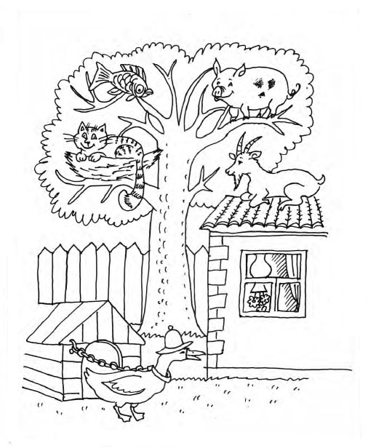
Оценка:
2 балла- ребенок реагирует на нелепости, изображенные на картинке, живо и непосредственно, без вмешательства взрослого, улыбается, с легкостью указывает на все нелепости .
1 балл-ребенок реагирует не сразу, находит нелепые места с небольшой помощью взрослого (один-два вопроса) .
0 баллов- ребенок эмоционально никак не реагирует на нелепость картинки и только с помощью взрослого находит несоответствие в ней.

Задание 2. «Четвертый – лишний»
Цель: выявление умения обобщать, классифицировать предметы по существенным признакам. Развитие логического, образного мышления.

Инструкция: ребенку предъявляются изображения четырех предметов, три из которых можно объединить обобщающим словом, а четвертый предмет по отношению к ним окажется «лишним». «Посмотри, здесь нарисованы 4 картинки. Одна из них «лишняя», не подходит к трем другим. Какая картинка «лишняя»? Зачеркни.»
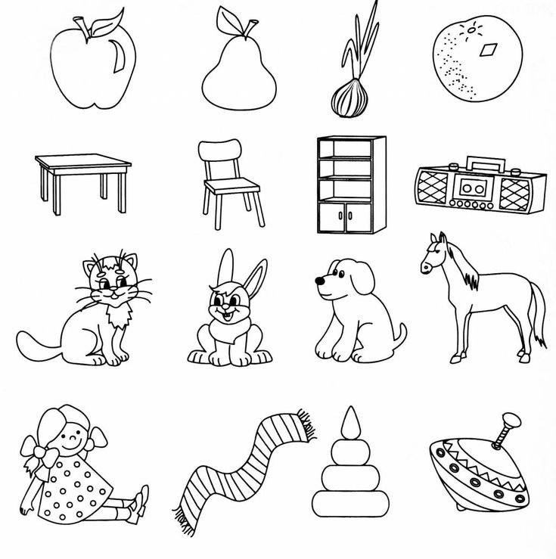
Оценка:
2 балла- ребенок понимает задание, уверенно и самостоятельно его выполняет.
1 балл-ребенок частично понимает суть задания, при самостоятельном выполнении допускает 1-2 ошибки
0 баллов- ребенок не понимает задания.

Задание 3. «Найди такую же картинку»
Цель: выявление способности устанавливать тождество, сходство и различие предметов на основе зрительного анализа, уровня развития наблюдательности, устойчивости внимания, целенаправленности восприятия.
Инструкция: ребенку показывают лист с рисунками.
«Здесь нарисовано в каждом ряду по 4 картинки. Посмотри внимательно на первую картинку (в верхнем ряду) и найди точно такую же». Затем поочередно выполняются следующие задания.

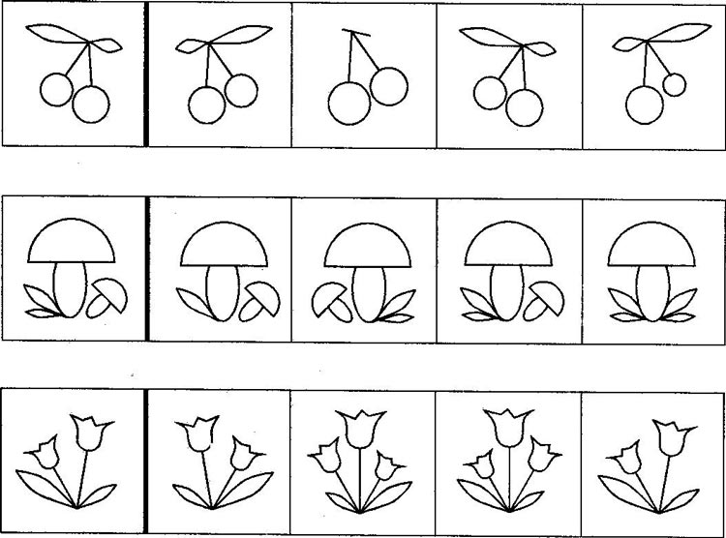

Оценка:
2 балла- ребенок выполняет задание без ошибок.
1 балл- ребенок выполняет задание верно в 2 случаях.
0 баллов -ребенок выполняет задание верно в 1 случае, либо не понимает и не выполняет совсем .

Задание 4. «Повтори рисунок по образцу»
Цель: развитие мелкой моторики, зрительного восприятия, памяти, внимания, мышления, воображения, умения выполнять действия по образцу.
Инструкция: «Посмотри внимательно на рисунок. На чистом поле справа нужно нарисовать точно такой же рисунок как и слева». При выполнении этого задания ребенок должен проанализировать образец, правильно воспроизвести и удержать последовательность выполнения.
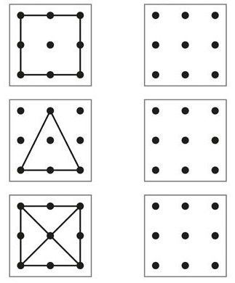
Оценка:
2 балла -ребенок выполнил задание самостоятельно без ошибок.
1 балл- ребенку допустил 1-2 ошибки
0 баллов- ребенок не смог выполнить задание.

Задание 5. «Что сначала, а что потом»
Цель: выявление способности ребенка понять сюжет в целом, умения устанавливать причинно-следственные связи, лежащие в основе изображенной ситуации, составлять последовательный рассказ.
Инструкция: перед ребенком в произвольном порядке изображены картинки и предлагают внимательно их рассмотреть. «Все эти картинки перепутаны. Расположи их по порядку таким образом, чтобы по ним можно было составить рассказ». Картинки между собой можно соединить линией.
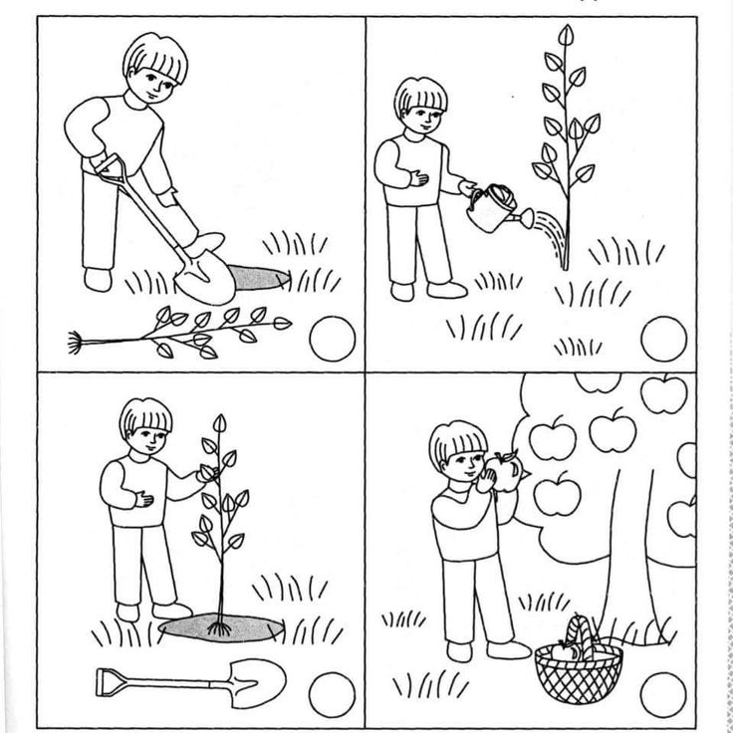

Оценка:
2 балла- ребенок самостоятельно правильно и логично определяет последовательность картинок и составляет связный рассказ.
1 балл- ребенок ошибается в последовательности, но исправляет ошибку (сам или с помощью взрослого), или его рассказ отрывочен и вызывает у ребенка трудности.
0 баллов- ребенок нарушает последовательность, не может понять ошибок, или его рассказ сводится к описанию отдельных деталей картинок.

Приложение 2
Педагогическая диагностика первого года обучения
Итоговая диагностика

Задание 1. «Назови предмет»
Цель: развитие объёма и устойчивости внимания.
Инструкция: ребёнку предлагается рассмотреть рисунок, затем найти и назвать предметы.
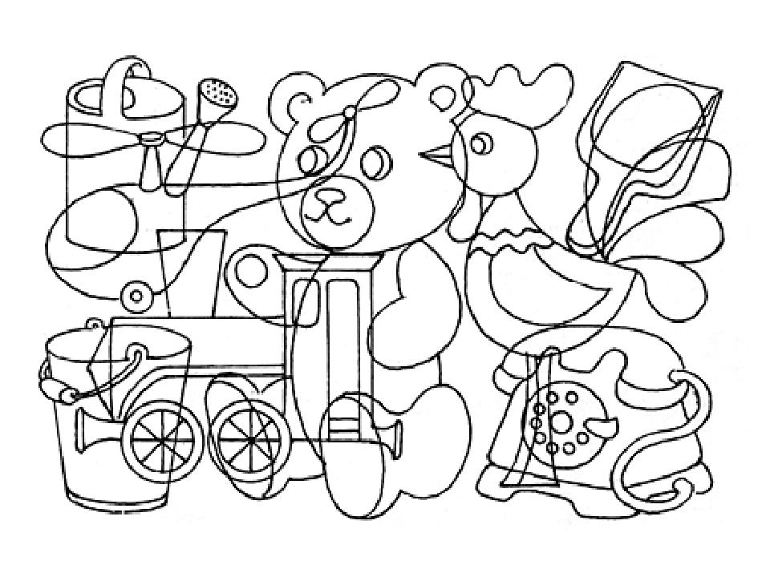
Оценка:
2 балла: объём концентрации внимания у ребенка широкий, воспринимает все объекты
1 балл: объём снижен незначительно, ребенок воспринимает не более 5 предметов.
0 баллов: объём концентрации внимания резко снижен; воспринимает 1 объект с внешней стимуляцией. Ребенок рассеян (многократные, длительные отвлечения).

Задание 2. «Повтори предложение»
Цель: выявление уровня развития смысловой памяти.
Инструкция: ребёнку зачитываются предложения, которые он должен постараться запомнить. Повтори те же фразы, которые удалось запомнить, при этом главное – передать смысл каждой фразы, дословно повторять необязательно. Если с первого раза ребёнок не смог повторить все фразы, читаем ещё раз, можно сделать и третью попытку.

1.Дети любят играть.
2.В небе летит самолёт.
3.Мальчик помогает своей бабушке.
4.В саду растут яблони и груши.
5.Осенью идут дожди.
Оценка:
2 балла: четкое понимание текста, понимание грамматических конструкций, запомнил фразы и практически дословно воспроизвёл их.
1 балл: понимание текста, фразы воспроизведены не полностью, но с близким по смыслу значением.
0 баллов: путается в грамматических конструкциях, с трудом понимает и воспроизводит текст.

Задание 3. «Преврати геометрические фигуры в предмет»
Цель: выявление уровня развития обобщённых представлений о свойствах и качествах предметов окружающей действительности, элементов воображения.
Инструкция: ребёнка просят дорисовать фигуры так, чтобы получились разные предметы.



Оценка:
2 балла: принимает задание, понимает его условия, изображает все предметы.
1 балл: принимает задание, понимает его условия, с помощью может нарисовать только один предмет, либо два одинаковых.
0 баллов: принимает задание, но не понимает его условий, пытается изображать свои предметы, либо чиркает.

Задание 4.«Заполни таблицу»
Цель: выявление умения распределять фигуры в соответствии с их признаками.
Инструкция: Педагог обращается к ребенку: «Посмотри, здесь расположены геометрические фигуры, но некоторые клетки пусты. Тебе надо определить по каким признакам нужно разложить фигуры в пустые клетки».
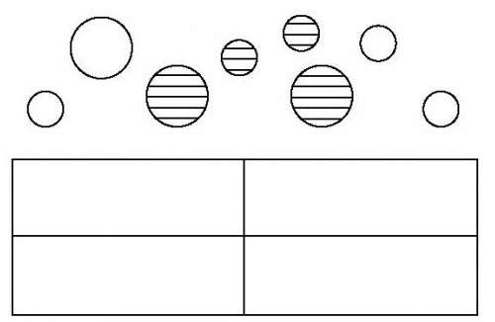

Оценка:
2 балла : условие задания понимает, правильно распределяет геометрические фигуры в пустые клетки в соответствии с признаками.
1 балл: при выполнении задания испытывает некоторые трудности, допускает 1-2 ошибки.
0 баллов: условие задания не понимает, допускает многочисленные ошибки.

Задание 5. «Напиши соседей числа»
Цель: выявление умения называть и записывать предыдущее и последующее число для каждого числа натурального ряда в пределах 10.
Инструкция: детям предлагается назвать и записать в пустые окошки. соседей предложенных чисел. Педагог выясняет какое число предыдущее, а какое последующее к названому числу.

2
3
5
3
9

Оценка:
2 балла : условие задания понимает, правильно в пустые клетки в соответствии с признаками.
1 балл: при выполнении задания испытывает некоторые трудности, допускает 1-2 ошибки.
0 баллов: условие задания не понимает, допускает многочисленные ошибки.

Приложение 3
Педагогическая диагностика второго года обучения
Входящая диагностика
Задание 1. «Поиск ошибки»
Задачи: проверить знание числового ряда, способность ребенка принимать задание, адекватно действовать, а также сформированность самоконтроля.
Инструкция: «Перед каждым из вас лежит лист бумаги, на котором изображен числовой ряд. В последовательности чисел допущена одна ошибка. Проверьте, нет ли ошибки в этом ряду чисел. Если она есть, подчеркните это место».
1 2 3 5 4 6 7 8 9
Оценка:
0 баллов – задание не выполнено: ребенок не знает последовательности расположения чисел в числовом ряду;
1 балл – ребенок находит имеющуюся ошибку и продолжает переставлять местами другие числа числового ряда, то есть не твердо знает числовой ряд. Это может также говорить о том, что ребенок не точно выполняет инструкцию (в ней указано на наличие одной ошибки);
2 балла – задание выполнено правильно.

Задание 2. «Рисуем узор»
Задачи: проверить умение ребенка ориентироваться в пространстве (на листе бумаги), понимать слова, определяющие пространственные отношения («влево», «вправо», «вверх», «вниз»), способность принимать инструкцию педагога.
Инструкция: «Перед каждым из вас лежит лист бумаги в клетку. На листе найдите клетку черного цвета. Отсчитайте от нее две клетки вправо, третью закрасьте черным цветом. От этой клетки отсчитайте три клеткивниз, четвертую закрасьте черным. От этой клетки отсчитайте влево пять клеток и шестую закрасьте черным. От этой клетки отсчитайте четыре вверх и закрасьте пятую».
Примечание. Черная клетка находится в центре тетрадного листа. Инструкция педагога дается «по шагам» после выполнения основной частью группы очередного действия. Никаких дополнительных разъяснений и подсказок, а также замечаний по ходу работы не делается.

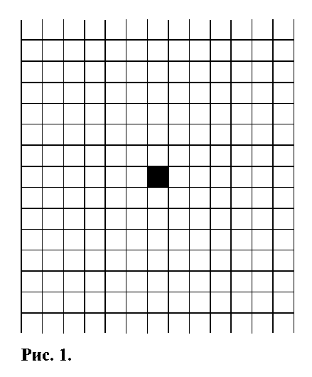
Оценка:
0 баллов – задание выполнено неправильно;
1 балл – допущены одна-две однотипных ошибки (ребенок не ориентируется в одном из пространственных терминов);
2 балла – задание выполнено правильно.
Задание 3. «Форма фигуры»
Задачи: Выявить умение передавать форму фигуры (вычерчивать равную или подобную фигуру, соблюдая пропорции между элементами фигуры). Кроме этого, задание позволяет судить о твердости руки ребенка, умении рисовать прямолинейные отрезки, рисовать углы, не округляя их.
Инструкция: Посмотрите сюда (указывается рисунок к заданию). Здесь вы будете выполнять
задание. Внутри маленькой рамочки вы видите фигуру. Рассмотрите ее на своих листах. Возьмите
карандаш. Нарисуйте такую же фигуру в большой рамочке .
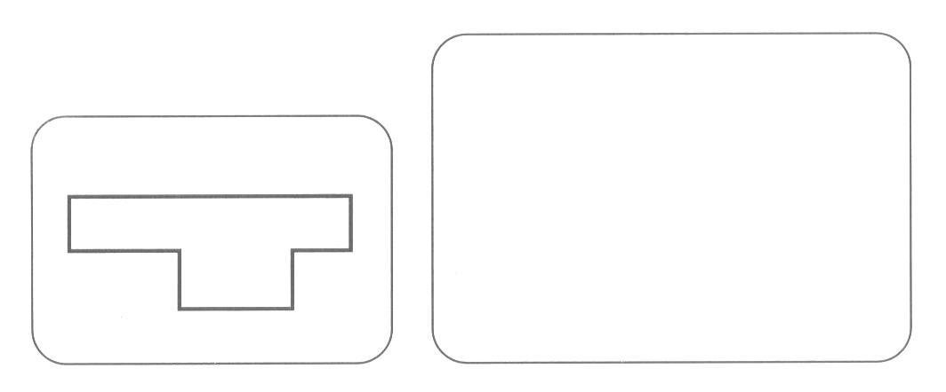
Оценка:
3 балла – изображена подобная или равная фигура, пропорции между элементами
фигуры в основном сохранены;
2балла – изображена подобная или равная фигура, но пропорции слегка изменены, не все углы прямые, не везде соблюдается параллельность линий. Этот же балл ставится, если общая форма фигуры схвачена хорошо, но пропорции между элементами фигуры существенно изменены, однако все углы прямые и параллельность соблюдена;
1 балл – существенно изменены пропорции между элементами фигуры; общая форма фигуры схвачена плохо;
0 баллов – не схвачена общая форма фигуры, но изображена какая-то замкнутая линия.
Задание 4. «Гирлянда»
Задача: выявить умение перейти от числа к соответствующему множеству предметов, выполнять инструкцию, содержащую несколько
последовательных действий.

Инструкция: Посмотрите на свои листки. Послушайте задание.
Раскрасьте на верхней гирлянде три флажка, а на нижней – два флажка.
Нарисуйте в рамочке столько кружков, сколько всего закрасили флажков.
Примечание: Инструкция прочитывается целиком несколько раз
до начала выполнения задания детьми.
Оценка:
3 балла – выполнены верно обе части задания;
2 балла – первое задание выполнено верно, есть попытка выполнить вторую часть задания, но число кружков неверное;
1 балл – выполнено верно только первое задание, попыток выполнить вторую часть задания нет;
0 баллов – есть попытка выполнить первую часть задания, но число флажков неверное.

Задание 5. «Животные»
Задача: выявить умение классифицировать, умения находить признаки, по которым произведена классификация.
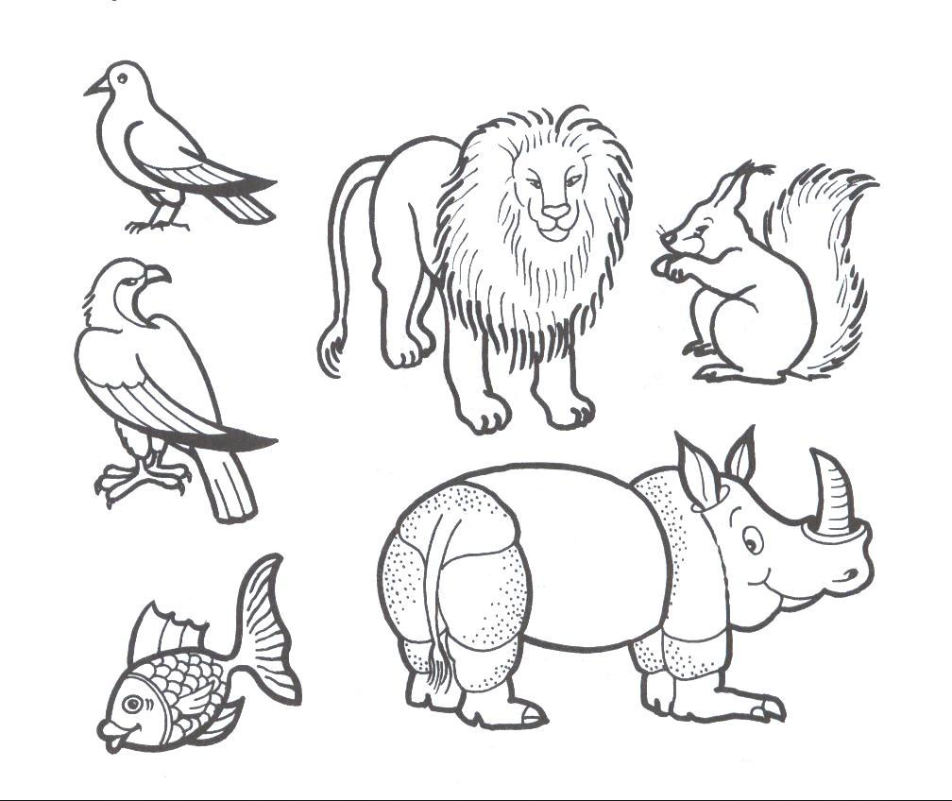
Инструкция: Рассмотрите рисунок (указывается рисунок к заданию).
Обведите синим карандашом животных, которые живут в воде; зеленым – на земле; красным – в воздухе
Оценка:
3 балла – классификация проведена правильно;
2 балла – допущена 1 ошибка;
1 балл – допущены 2 ошибки;
0 баллов – задание не выполнено.

Задание 6.. «Дорожка»

Задача: выявить степень согласованности движения руки со зрительным контролем.
Инструкция: Проведите линию посередине дорожки. Постарайся не отрывать карандаш от бумаги.
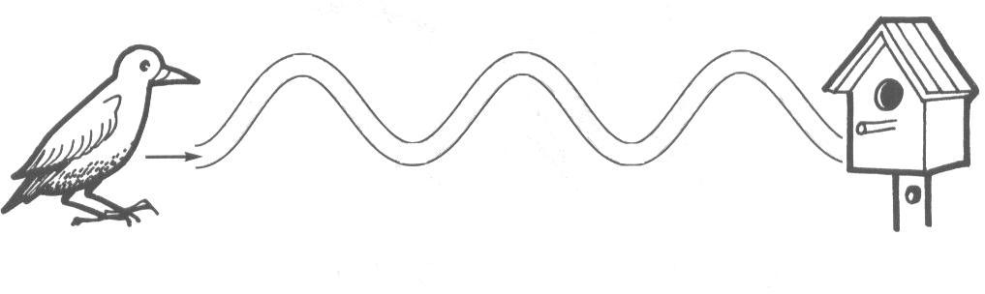
Оценка:
3 балла – задание выполнено правильно;
1 балл – линия выходит за края дорожки;
0 баллов – линия прерывистая, наличие тремора
(о его наличии говорят дрожащие линии).

Задание 7. «Грибок»
Задача: выявить способность ребенка точно копировать образец.
Инструкция: Дорисуйте грибок.

Оценка:
3 балла – задание выполнено правильно: точное копирование образца; соблюдены пропорции;
2 балла – задание выполнено верно, соблюдены пропорции, но наблюдается наличие тремора
1 балла – не соблюдены пропорции;
0 баллов – не соблюдены пропорции, отсутствуют некоторые элементы, наличие тремора.

Приложение 4

Педагогическая диагностика второго года обучения
Итоговая диагностика
Задание 1. «Повтори рисунок»
Задачи: выявить умение передавать форму фигуры (вычерчивать равную или подобную фигуру, соблюдая пропорции между моментами фигуры). Кроме того, задание позволяет судить о твердости руки ребенка, умении рисовать углы, не округляя их, И прямолинейные отрезки.
Текст задания: «Посмотрите сюда (указывается рисунок к заданию). Здесь вы будете выполнять задание. Внутри маленькой рамочки вы видите фигуру. Рассмотрите ее на своих листах. Возьмите карандаш.
Нарисуйте похожую фигуру в большой рамочке» (педагог обводит указкой большую рамочку).
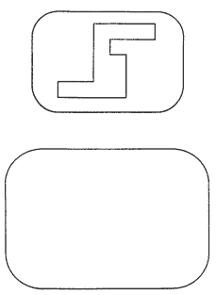
Оценка выполнения задания:
0 баллов — не схвачена общая форма фигуры, но изображена какая-либо замкнутая линия.
1 балл — существенно изменены пропорции между элементами фигуры; общая форма фигуры схвачена плохо.
2 балла — изображена подобная или равная фигура, пропорции слегка изменены, но не все углы прямые, не везде соблюдается параллельность линий. Этот же балл ставится, если общая форма фигуры схвачена хорошо,
но пропорции между элементами фигуры существенно изменены, однако все углы прямые и параллельность соблюдена.
3 балла — изображена подобная или равная фигура, пропорции между элементами фигуры в основном сохранены.
В случае, если фигура изображена «нетвердой» рукой, в дополнение к баллу ставится знак «минус».

Задание 2. «Ориентирование на плоскости»
Задачи: выявить умение ориентироваться на плоскости (влево, вправо, вверх, вниз). Проверяется также умение пересчитывать клеточки.
Текст задания: «Задание будете выполнять на клетчатой бумаге (указывается место для выполнения задания).
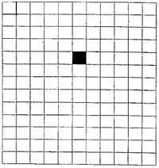
1.Найдите на своих листах клеточку, закрашенную в черный цвет.
2.Возьмите красный карандаш, отсчитайте от черной клеточки вправо четыре клеточки и пятую закрасьте красным карандашом.
3.Возьмите синий карандаш. От красной клетки отступите вниз на две клеточки и третью закрасьте синим карандашом.
4.Возьмите зеленый карандаш и клеточку, расположенную слева от синей, через одну клеточку от нее, закрасьте зеленым карандашом.
5.Возьмите желтый карандаш. Отсчитайте от зеленой клетки вверх пять клеток и шестую закрасьте желтым карандашом».
Оценка выполнения задания:
0 баллов — не приступил к выполнению задания; несколько клеток закрашены, но их расположение не соответствует инструкции.
1 балл — выполнен верно только один пункт задания, допущены ошибки в направлении, пересчете клеток, начале отсчета.
2 балла - выполнены верно два или три пункта задания.
3 балла - все пункты задания выполнены верно.
В случае, если клетки плохо раскрашены, в дополнение к баллу ставится знак «минус».

Задание 3.«Решение задач»
Задачи: выявить умение выбрать и выполнить операцию сложения и вычитания; при правильном понимании текста задачи перейти от числа к соответствующему конечному множеству предметов (кружков, квадратов).
Текст задания: «Здесь вы будете выполнять третье задание (указывается место для выполнения задания 3).

Посмотрите на свои листки. Послушайте задание.
1. В классе (группе) сегодня дежурят 3 девочки и 2 мальчики. Сколько детей дежурят сегодня в классе?Нарисуйте столько кружков, сколько детей дежурят сегодня в классе. (Текст задачи можно повторить.)
2. В легковой машине ехало 6 человек. Двое вышли из машины. Нарисуйте столько квадратов, сколько человек осталось и машине. (Текст задачи можно повторить.)»

Оценка выполнения задания:
0 баллов — есть попытка решить одну задачу, но число кружков или квадратов неверное.
1 балл — выполнена верно только одна задача, попыток вымол нить вторую задачу нет.
2 балла — одна задача выполнена верно, есть попытка решать вторую задачу, но число кружков или квадратов неверное.
3 балла — обе задачи выполнены верно.

Задание 4. «Счет»
Задача: проверить умение сравнивать множества по числу элементов (вне зависимости от навыка счета).
Текст задания:«Найдите у себя на листках рисунок, на котором изображены круги и треугольники.
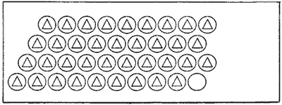
Чего больше: кругов или треугольников?
Если больше кругов, то нарисуйте рядом еще один круг. Если больше треугольников, то нарисуйте еще один треугольник».

Оценка выполнения задания:
0 баллов — сравнение проведено неверно (нарисован один треугольник).
3 балла — сравнение проведено верно (нарисован один круг).

Задание 5. «Животные»
Задача: выявить умение классифицировать, находить признаки, по которым произведена классификация.
Текст задания: «Рассмотрите эти два рисунка (указываются рисунки к заданию 5).
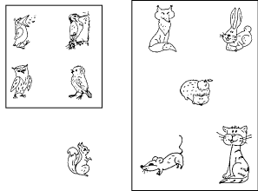
На одном из этих рисунков нужно нарисовать белочку. Подумайте, на каком рисунке вы бы ее нарисовали. От белочки к этому рисунку проведите карандашом линию».
Оценка выполнения задания:
0 баллов — задание не принято, линия не проведена.
1 балл — линия проведена неверно.
2 балла — линия проведена правильно.
Задание 6. « Определи звук»
Задача: проверить состояние фонематического слуха, фонематического восприятия в процессе отбора картинок с заданным звуком в их названиях.
Текст задания: «Посмотрите на эти картинки, видите, под ними есть небольшие кружочки. Вам нужносамостоятельно назвать каждую картинку и, если в названии картинки есть звук [с], зачеркнуть кружок под ней.
Первая картинка «солнце», в слове «солнце» есть звук [с], значит, нужно зачеркнуть кружок. А теперь приступайте к самостоятельному выполнению задания».
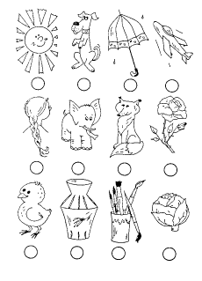
Оценка выполнения:
0 баллов — отсутствие дифференциации звуков [с]-[з],[с]-[ц], [с]-[ш] или полное непринятие задания.
1 балл — наличие ошибок (отсутствует дифференциация звуков [с]-[з]).
2 балла — выделен звук только из позиции начала слова, ошибочного выделения других звуков нет.
3 балла — правильное выполнение задания.

Задание 7. «Определение количества звуков».
Задача: выявить степень овладения звуковым анализом на уровне определения количества звуков в слове.
Текст задания: «Вы видите домик с тремя окошками и рядом с ним картинки. Каждое окошко - звук в слове.
Назовите тихонько все картинки и подумайте, в каком слове три звука. Эту картинку соедините стрелкой с домиком».
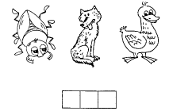
Оценка выполнения:
О баллов - непринятие задачи, полное отсутствие соответствия количества звуков в слове и количества «окошек».
1 балл- ответ после стимулирующей помощи педагога
2 балла - наличие ошибок в один звук.
3 баллa - правильное выполнение задания.

